|  |
| --- |
| відділ освіти володимир- волинської рда районний методичний кабінет |
| **Робота над фразеологізмами на уроках української мови** |
| Збірник вправ |
|  |
| C:\Users\Glek\Pictures\Мои сканированные изображения\сканирование0005.jpg |
|  |

Гладчук Р. Б.

2014

|  |
| --- |
|  |

**зміст**

1.Вступ…………………………………………………………………………………………………………………………………….. 4

2.Основна тема. Фразеологізми.

2.1.Курці ніде сісти………………………………………………………………………..………………………………………… 6

2.2.Не один пуд солі з’їсти…………………………………………………………..…………………………………………… 7

2.3.Стрибнути вище себе…………………………………………………………………………………………………………. 8

2.4.Аж в очах потемніло……………………………………………………………………………………………………...…… 9

2.5.Двох слів до купи не зв’яже………………………………………………………………………………………..…..… 10

2.6.Знати назубок…………………………………………………………………………………………………………….…..… 11

2.7.П’яте через десяте…………………………………………………………………………………………………….…….... 12

2.8.Триматися свого берега……………………………………………….………………………………………….……..… 13

2.9.Аж сім потів вийшло…………………………………………………….…………………………………………..…….… 14

2.10.Покірне як теля………………………………………………………….………………………………………..….…..….. 15

2.11.Як корова язиком злизала………………………………………..…………………………………………….…….... 16

2.12.Голодний як вовк…………………………………………………..……………………………………………….…….... 17

2.13.Полохливий як заєць…………………………………………..……………………………………………….……….... 18

2.14.Шкідливий як кіт…………………………………………….…………………………………………………….……..… 19

2.15.Працьовитий як бджола………………………………….…………………………………………………….……..… 20

2.16.Сім смертних гріхів…………………………………….………………………………………………………….…….…. 21

2.17.Бити байдики…………………………………………….………………………………………………………….…….….. 22

2.18.Ведмежа послуга……………………………………..………………………………………………………….……….…. 23

2.19.Ні бум-бум……………………………………………..…………………………………………………………….…….…… 24

2.20.Хапатися за соломину………………………..…………………………………………………………….....…….……..25

2.21.Зарубати на носі………………………………………………………………………………………………..……….…….26

2.22.Дати ногам волю……………………………………………………………………………………………….……….…… 27

2.23.Нести свій хрест……………………………………………………………………………………………….……….…….. 28

2.24.Біла ворона………………………………………………………………………………………………………..……………. 29

2.25.Танцювати під чужу дудку……………………………………………………………..………………………………. 30

2.26.Співати дифірамби…………………………………………………………………………...…………………………….. 31

2.27.Ловити момент……………………………………………………………………………………..………………………… 32

2.28.Майстер на всі руки……………………………………………………………………………..…………………………. 33

2.29.Клювати носом……………………………………………………………………………………..……………………….. 34

2.30.Знати як свої п’ять пальців…………………………………………………………………..………………………… 35

2.31.Закопати свій талант……………………………………………………………………………..……………………….. 36

2.32.Обоє рябоє…………………………………………………………………………………………….………………………. ..37

2.33.Поставити крапку над…………………………………………………………………………..………………………. ..38

2.34.Точити баляси………………………………………………………………………………………..……………………… .39

2.35.Товкти воду в ступі……………………………………………………………………………..………………………… ..40

2.36.Як кіт наплакав…………………………………………………………………………………….………………………… 41

2.37.Закопилити губу………………………………………………………………………………………….…………………. 42

2.38.Розрубати гордіїв вузол…………………………………………………………………………….…………………… 43

2.39.Море по коліна…………………………………………………………………………………………….…………...…...... 44

2.40.Водити за носа…………………………………………………………………………………………….………………….. 45

2.41.Потрапити в глухий кут…………………………………………………………………………….…………………… 46

2.42.Бити байдики…………………………………………………………………………………………….…………………… 47

2.43.Дерти горло……………………………………………………………………………………………….…………………… 48

2.44.Вивести на чисту воду……………………………………………………………………………….…………………… 49

2.45.Сушити голову…………………………………………………………………………………………….…………………. 50

2.46.Сім п’ятниць на тиждень…………………………………………………………………………….………….………. 51

2.47.Умивати руки……………………………………………………………………………………………….………………… 52

2.48.Пускати пил в очі………………………………………………………………………………………….….……………... 53

2.49.Накивати п’ятами………………………………………………………………………………………….…..……………. 54

2.50.Волосся стало дибки………………………………………………………………………………….…….…………….. .55

2.51.Брати себе в руки……………………………………………………………………………….…………….…………….. 56

2.52.Крутитися як білка………………………………………………………………………………………….……………... 57

2.53.Вилазити зі шкіри…………………………………………………………………………………………………….…… .58

2.54.Робити з мухи слона……………………………………………………………………………………….……………… 59

3. Література………..………………………………………………………………………………………………….…………….. 60

**Вступ**

Фразеологія – окраса рідної мови. У ній життєвий досвід багатьох поколінь. У фразеологізмах знаходиться емоційно-забарвлені образні судження, у яких звучить іронія, часом гумор, інколи осуд або глум. І це все невимушено, тонко, дотепно, делікатно або ж навмисно грубувато. Не завжди навіть відразу збагнеш справжній зміст такого вислову, тому, що значення деяких фразеологічних зворотів у цілому дуже різниться від значення деяких слів, з яких вони складаються.

Без стійких словосполучень слів-фразеологізмів наша мова була б бідною, примітивною. У того, хто їх вживає мовлення красиве, багате, образне, влучне, мелодійне.

Як писав Василь Олександрович Сухомлинський: «Потрібно на кожному уроці записувати 2-3 нових фразеологічних звороти, які б збагачували мову школярів».

У програмі з української мови для початкових класів не відведено годин для вивчення фразеологізмів, тому їх розглядати потрібно інтегровано з іншими темами.

У 1 -3 класах учитель знайомить учнів із фразеологізмами, починаючи з легших («Як кіт наплакав», «Хоч греблю гати») до складніших («Ахілесова п’ята», «З щитом чи на щиті»).

А вже в 4 класі , коли діти мають «фразеологічний запас», закріплення набутих знань доцільно поєднувати з іншими мовними темами.

Подана збірка вправ дає можливість учням засвоїти значення фразеологізмів. Спочатку дається визначення фразеологічного звороту зі словника . Запропонований малюнок і вірш допомагають краще зрозуміти значення фразеологізму. Активізується зорова і слухова пам’ять. Невеличкий вірш легко вчиться напам’ять і служить зразком вживання даного звороту у мовленні. Це збагачує словниковий запас учнів і є поштовхом до вживання його у власному мовленні.

Далі пропонуються вправи, які можна використати на уроках під час вивчення частин мови. Це диференційовані завдання, розміщені по рівнях.

І рівень: завдання найлегші. Для роботи з фразеологізмами додається довідка, пропонується 1-2 завдань з теми, що вивчається.

ІІ рівень: завдання на побудову речень з фразеологічними зворотами і декілька граматичних завдань, що вимагають від учнів практичного застосування мовних знань.

ІІІ рівень: завдання творчого характеру, що сприяють розвитку зв’язного мовлення, логічного мислення, фантазії та уяви школярів. Усе це разом сприяє розвитку творчих здібностей школярів.

Діти починають роботу з першого рівня, а виконавши його, переходять до наступного. Такі різнорівневі завдання учні виконують із задоволенням, цікавістю. Вони сприяють успішному засвоєнню дивовижного і різнобарвного світу «крилатих слів», розвивають «дар слова», закріплюють і узагальнюють матеріал із вивчених тем з рідної мови, забезпечують розвиток творчої особистості.

**Курці ніде сісти**

***Дуже мало місця***

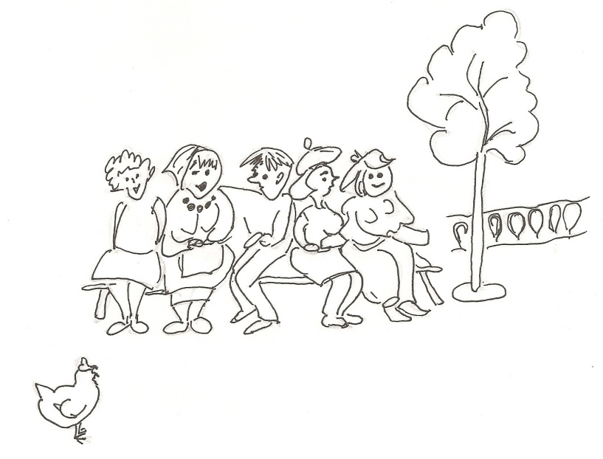

***В нас на лавці у дворі***

***Курці ніде сісти.***

***Посідали жіночки***

***І пліткують залюбки.***

Виконай завдання:

**І рівень**.

***Прочитай і спиши вірш. Знайди у ньому фразеологізм. Підкресли іменники. Визнач, у якому відмінку вони стоять.***

**ІІ рівень.**

***1) Склади розповідне речення з даним фразеологізмом.***

***2) Склади і запиши за малюнком спонукальне речення.***

**ІІІ рівень**.

***Яка розмова могла б відбутися між Курочкою і жінками. Придумай діалог і розіграй його з товаришем.***

**Не один пуд солі з’їсти**

**Багато пережити в житті , пізнати.**

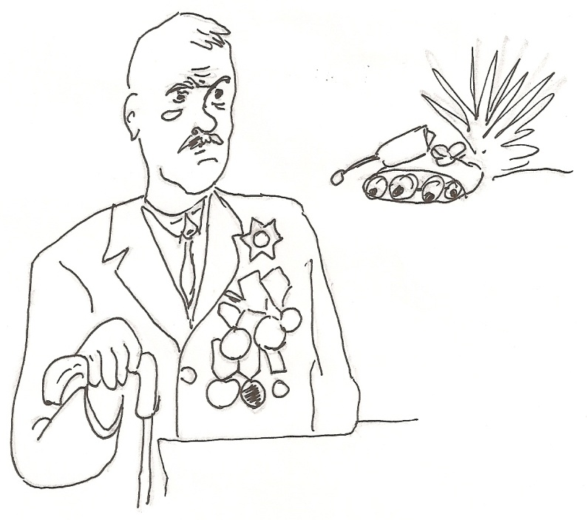

***Мій дідусь сто літ прожив,***

***Не один пуд солі з’їв.***

***На війні він воював***

***І Берлін атакував.***

Виконай завдання:

**І рівень.**

***Прочитай і спиши вірш. Знайди у ньому фразеологізм. Підкресли іменники. Визнач в якому відмінку вони стоять.***

**ІІ рівень.**

***За малюнком склади розповідне, питальне і спонукальне речення. Запиши їх у зошит.***

**ІІІ рівень.**

***Склади і запиши текст-розповідь на тему: «Мій дідусь».***

**Стрибнути вище голови**

**Робити щось вище своїх можливостей.**

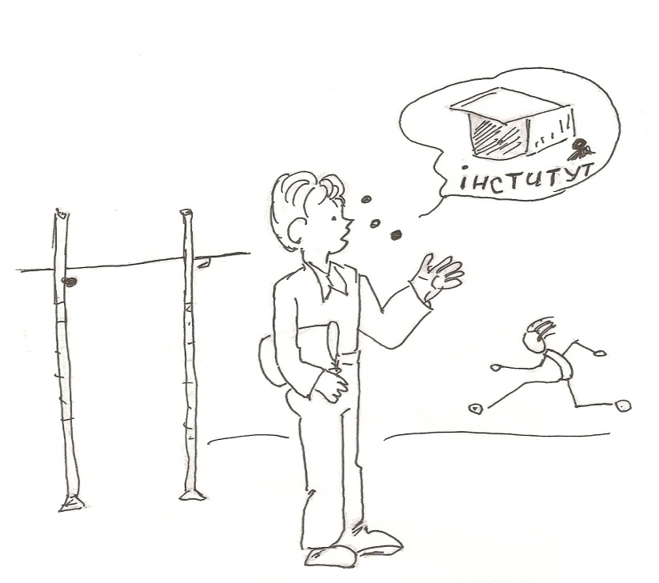

***Дуже хочу вченим бути,***

***Вище голови стрибнути.***

***Та спочатку треба вчитись,***

***Щоб в житті чогось добитись.***

Виконай завдання:

**І рівень.**

***Прочитай і спиши вірш. Знайди фразеологізм. Зроби звуко-буквенний аналіз слів житті, добитись.***

**ІІ рівень.**

***За малюнком склади розповідне речення. Перебудуй його у спонукальне і питальне. Запиши.***

**ІІІ рівень.**

***Склади і запиши міркування на тему: «Як в житті досягнути успіху?»***

**Аж в очах потемніло**

**Хто-небудь втрачає здатність нормально**

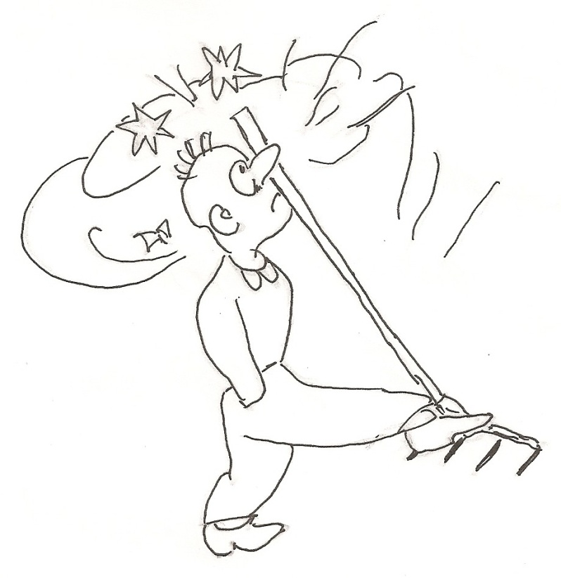**бачити, комусь стає погано від фізичного болю, втоми, хвилювання.**

***Вчора в мене у хліві***

***Лампочка згоріла.***

***На граблі я наступив,***

***В очах потемніло.***

Виконай завдання:

**І рівень.**

***Як ти розумієш даний фразеологізм? Прочитай і спиши вірш. Підкресли іменники. Визнач їх рід, число, відмінок.***

**ІІ рівень.**

***Придумай і напиши речення з даним фразеологізмом. Подумай, звідки в наше життя міг прийти даний фразеологізм.***

**ІІІ рівень.**

***Склади і запиши пригоду на тему: «Аж в очах потемніло».***

**Двох слів до купи не зв’яже**

**Не вміє висловити свою думку.**

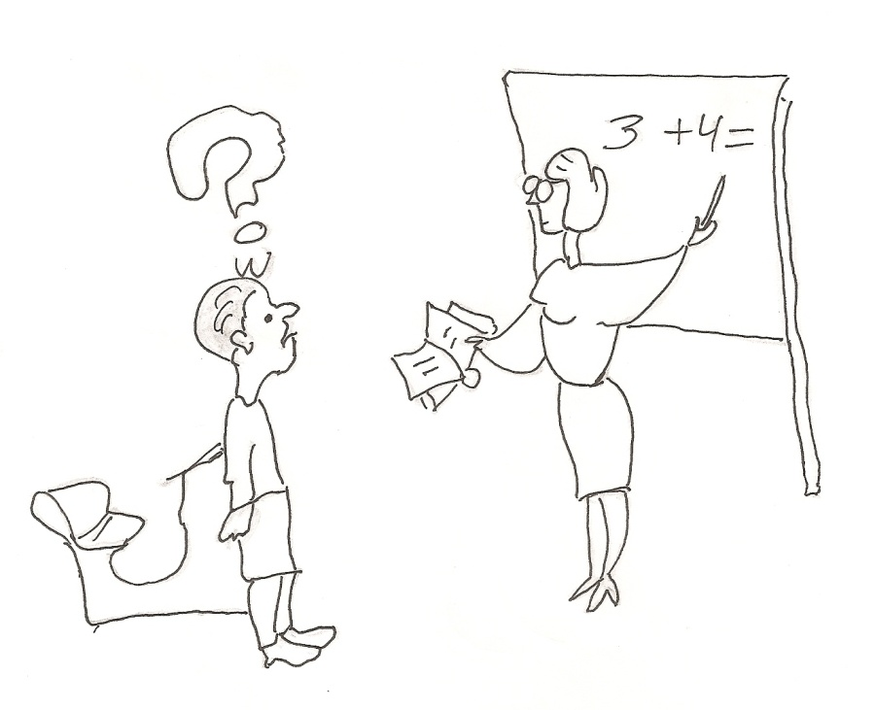

***Не зв’язав двох слів до купи***

***Вчора я у школі.***

***Бо задачу не зробив,-***

***Лиха моя доля.***

Виконай завдання:

**І рівень.**

***Прочитай. Добери правильне значення фразеологізму із довідки. Запиши.***

***Довідка. Несерйозна розмова, молоти нісенітницю, тихо говорити, мовчати, не вміти висловити думку.***

**ІІ рівень.**

***За малюнком побудуй спонукальне речення зі звертанням. Запиши.***

**ІІІ рівень.**

***Розіграй з товаришем сценку «На уроці», використавши даний фразеологізм.***

**Знати назубок**

**Знати дуже добре, бездоганно.**

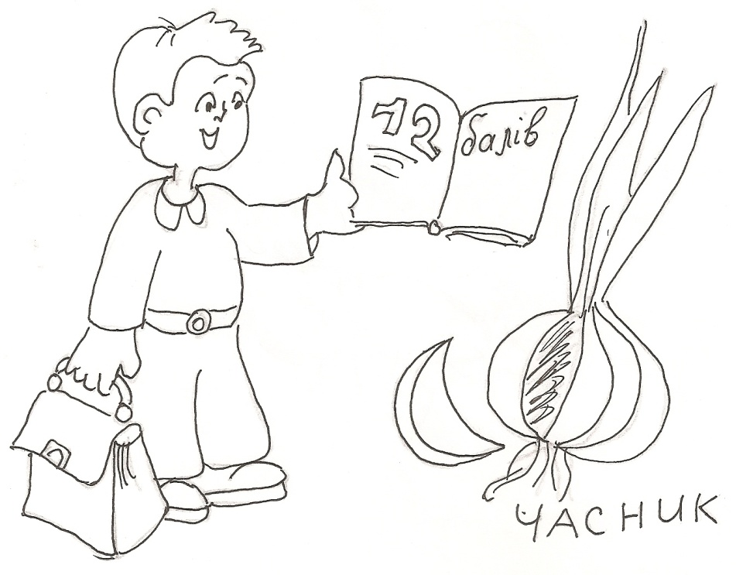

***Ось 12-ку отримав,***

***Бо все знав я назубок.***

***Значить добре-добре вивчив***

***Вчора вдома я урок.***

Виконай завдання:

**І рівень.**

***Прочитай і спиши вірш. Як ти розумієш цей фразеологізм? Підкресли прислівники. Постав до них питання.***

**ІІ рівень.**

***Склади і запиши розповідне речення з даним фразеологізмом. Перебудуй на питальне.***

**ІІІ рівень.**

***Склади і запиши текст-міркування на тему: «Чому потрібно вчитися?»***

**П’яте через десяте**

**Не все підряд, вибірково або поспіхом, похапцем.**

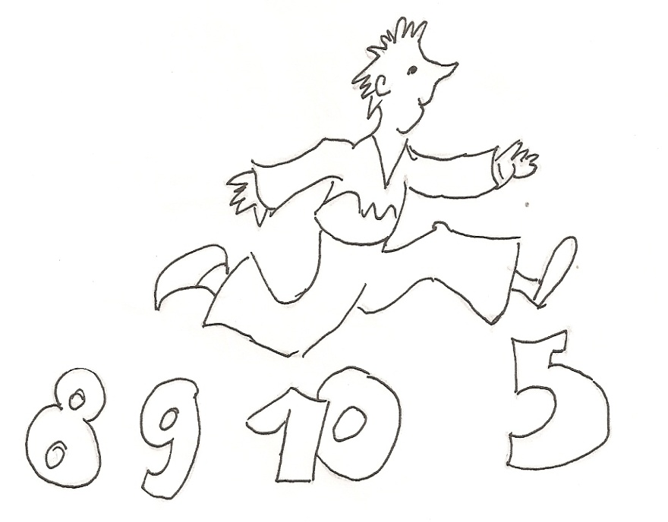

***П’яте та через десяте***

***Завжди я стрибаю.***

***Ось ще приклад не обчислив,***

***А вже вірш вивчаю.***

Виконай завдання:

**І рівень.**

***Прочитай вірш. Як ти розумієш даний фразеологізм? Спиши. В першому реченні підкресли граматичну основу. Якою частиною мови виражений підмет?***

**ІІ рівень.**

1. ***Склади з фразеологізмом речення. Запиши.***
2. ***Запиши числівники, зображені на малюнку.***

**ІІІ рівень.**

***Склади і запиши повчальну історію на тему «П’яте та через десяте».***

**Триматися свого берега**

**Бути обачним, розважливим, поміркованим у своїх діях, вчинках.**

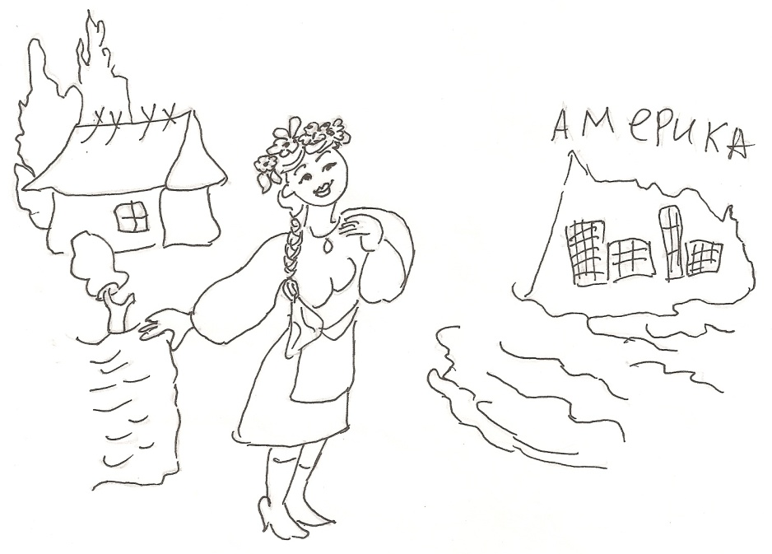

***Свого берега триматись,***

***Ні на що не піддаватись.***

***Кличе берег нас чужий,***

***Ні, ми маєм кращий – свій.***

Виконай завдання:

**І рівень.**

***Спиши вірш. Як ти розумієш даний фразеологізм? Підкресли дієслова.***

**ІІ рівень.**

***З даним фразеологізмом склади три речення, різні за метою висловлювання.***

**ІІІ рівень.**

***Склади і запиши текст-розповідь «Моя Батьківщина - Україна».***

**Аж сім потів вийшло**

**Працювати напружено, з останніх сил, виснажувати себе непосильною роботою.**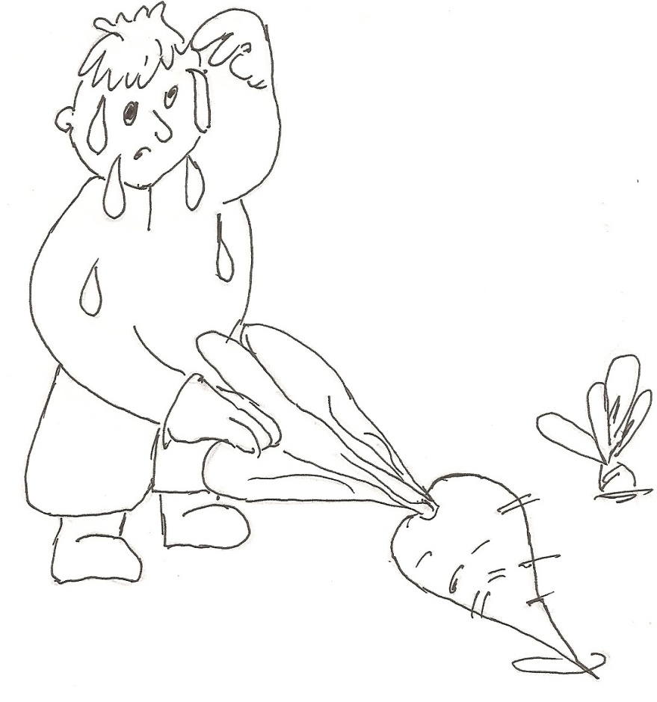

***Урожай ми весь зібрали,***

***Дуже добре працювали.***

***Хоч і сім потів зійшло,***

***Проте весело було.***

Виконай завдання:

**І рівень.**

***Прочитай і запиши вірш. Як ти розумієш вжитий фразеологізм? Підкресли займенник. Визнач особу, число.***

**ІІ рівень.**

***Перебудуй перше речення з вірша, змінивши займенник на 1-шу особу однини. Запиши.***

**ІІІ рівень.**

***Чи доводилося тобі напружено працювати? Напиши про це текст-розповідь.***

**Покірний як теля**

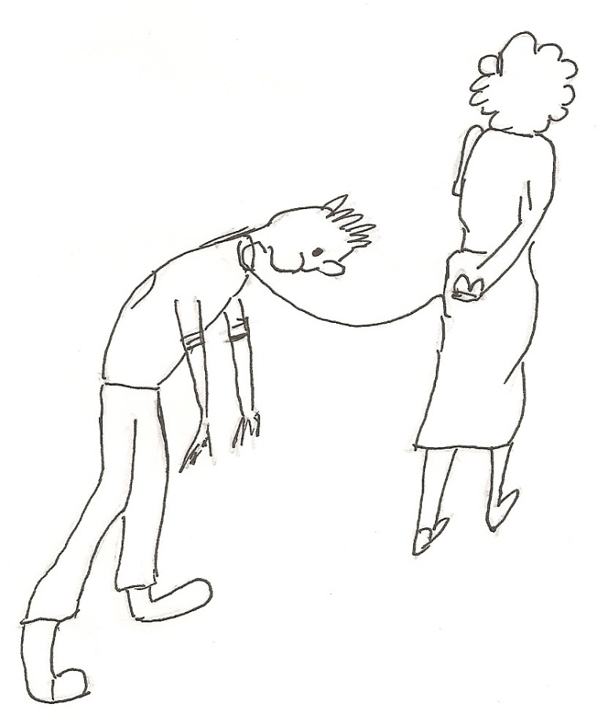**Дуже спокійна, лагідна, але безвольна , інертна людина.**

***Він покірний як теля,***

***Нікому не доріка.***

***Ти скажи: «Стрибай в вікно!»***

***Відповість: «Та, все-одно!»***

Виконай завдання:

**І рівень.**

***Прочитай і спиши вірш. Як ти розумієш фразеологізм? Підкресли займенники, визнач особу, число.***

**ІІ рівень.**

***1). За малюнком склади і запиши речення, використовуючи фразеологізм.***

***2). Добери синоніми до слова покірний. Запиши.***

**ІІІ рівень.**

***Склади і запиши поради « Якою має бути людина».***

**Як корова язиком злизала**

**Безслідно зникло, пропало що-небудь.**

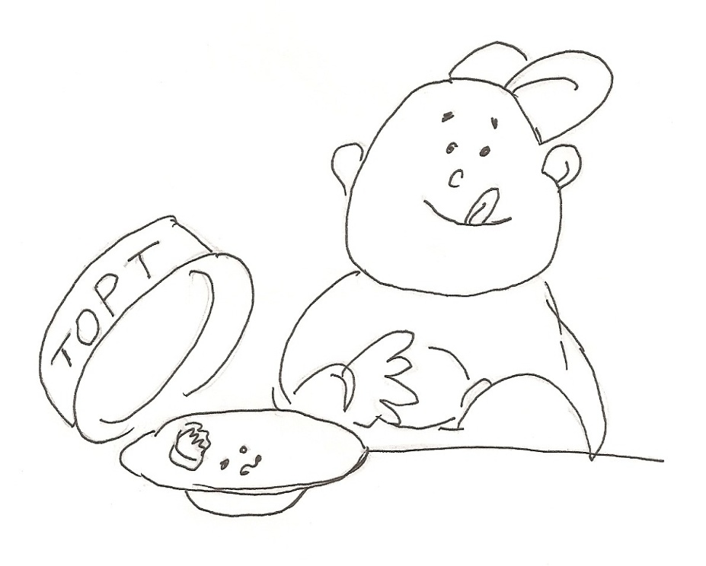

***Як корова язиком***

***Тістечко злизала.***

***Це моя сестричка Настя***

***Так поласувала.***

Виконай завдання:

**І рівень.**

***Спиши вірш. Поясни фразеологізм. Підкресли дієслова. Визнач час.***

**ІІ рівень.**

***Прочитай синоніми. З одним із висловлювань склади речення.***

***Як водою змило, як вітром здуло, як крізь землю провалився, як у воду впасти, як хап ухопив.***

**ІІІ рівень.**

***Склади і запиши цікаву пригоду на тему «Як корова язиком злизала».***

**Голодний як вовк**

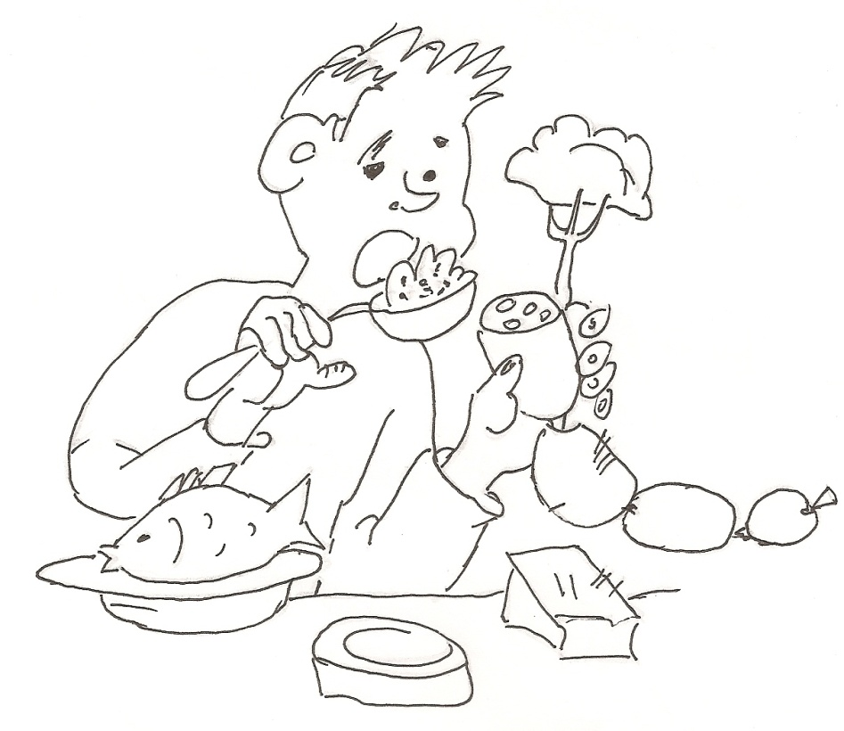

**Той, хто має великий апетит, хоче все з’їсти зразу.**

***Зголоднів як вовк сьогодні,***

***З’їм увесь обід.***

***Кашу, рибу, ковбасу,-***

***Ну й і апетит!***

Виконай завдання:

**І рівень.**

***Випиши з вірша іменники. Визнач відмінок, число.***

**ІІ рівень.**

***Склади з даним фразеологізмом розповідне речення. Побудуй до малюнка два питальні речення. Запиши.***

**ІІІ рівень.**

***Склади і запиши поради на тему «Як правильно харчуватись?»***

**Полохливий як заєць**

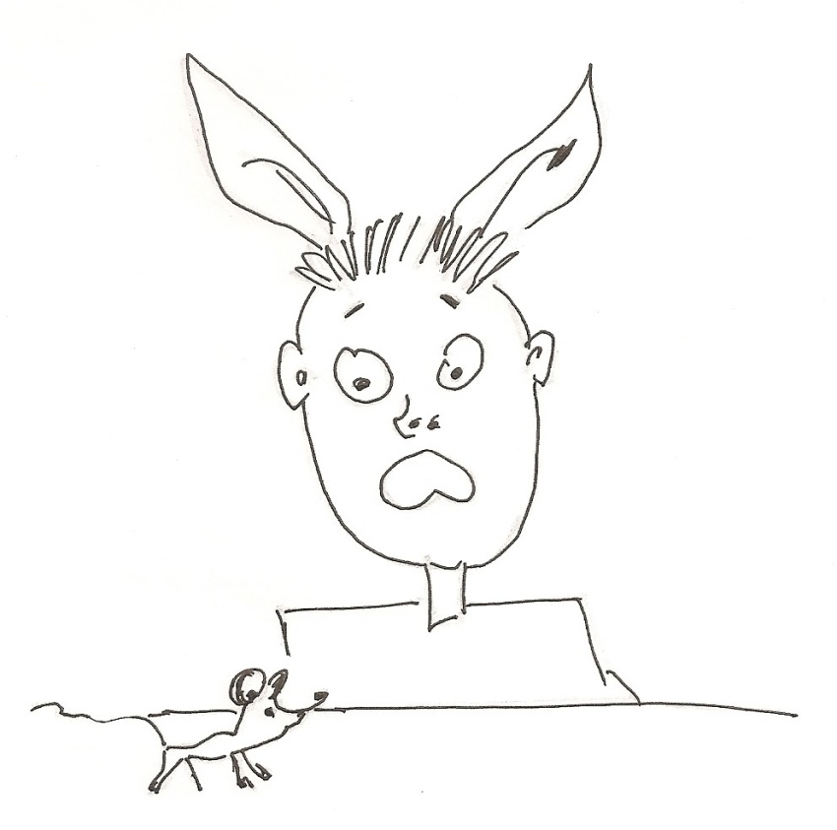

**Несміливий, боязкий.**

***Я як заєць полохливий***

***Усього лякаюсь.***

***Що мені з оцим робити?***

***Навіть сам себе цураюсь..***

Виконай завдання:

**І рівень.**

***Спищи вірш. Поясни прислів’я. визнач, які за метою висловлювання ці речення. Зроби звуко-буквенний аналіз слова заєць.***

**ІІ рівень.**

***За малюнком склади і запиши речення, використовуючи фразеологізм.***

**ІІІ рівень.**

***Придумай і запиши казку «Як зайчик став хоробрий».***

**Шкідливий як кіт**

**Робить всяку шкоду, скрізь лізе,**

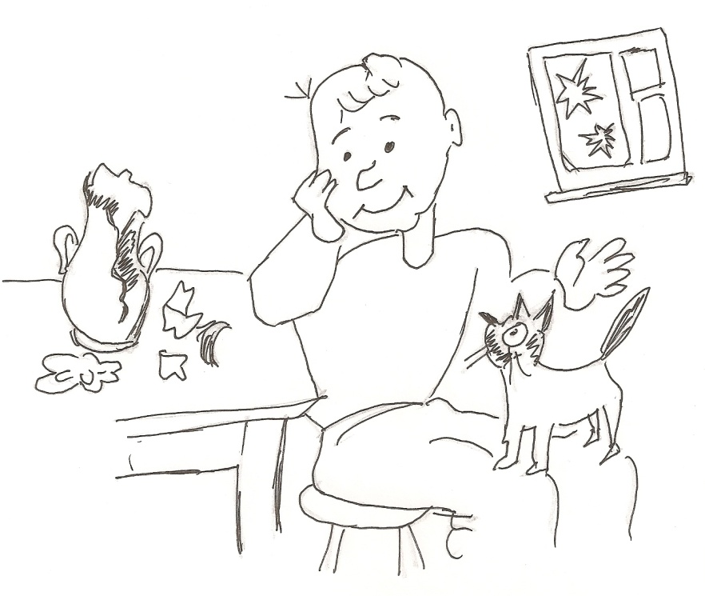**все перевертає, ламає, трощить, пакостить.**

***Мій сусід як кіт шкідливий,***

***Неслухняний, недбайливий.***

***Вчора він вікно побив***

***Та ще й вазу розтрощив.***

Виконай завдання:

**І рівень.**

***Прочитай. Доповни вислови словами із довідки. Запиши. Визнач рід прикметників.***

*Шкідливий як….; світлий як…; чорна як…; покірливе як… .*

***Довідка:*** *день, кіт, теля, сажа.*

**І рівень.**

***За малюнком склади і запиши розповідне речення. Перебудуй його у питальне та спонукальне речення, використовуючи фразеологічний зворот.***

**ІІІ рівень.**

***Склади і запиши казку на тему «Як провчити шкідливого кота».***

**Працьовитий як бджола**

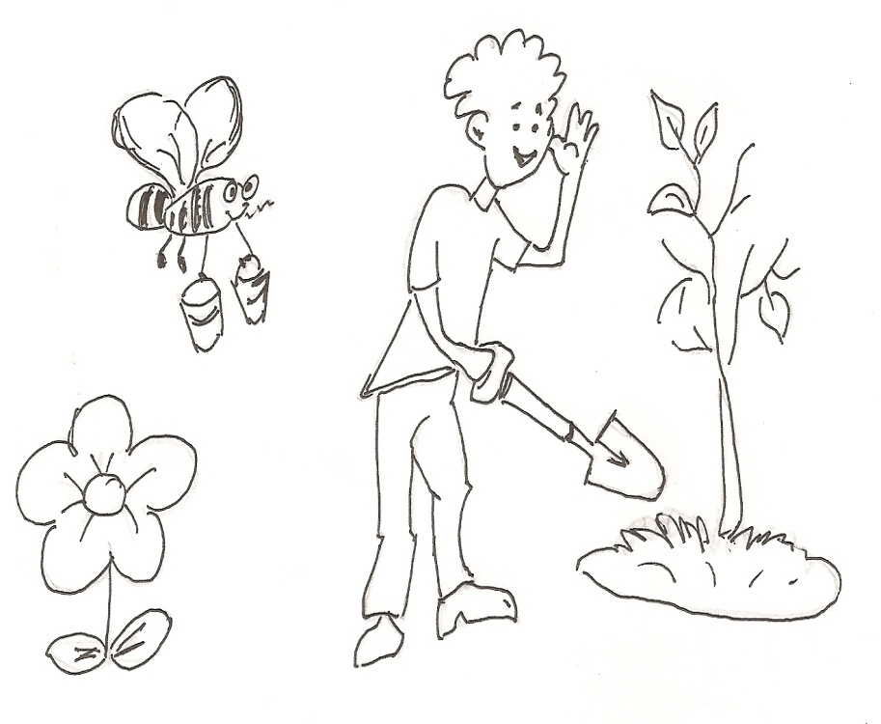**Роботящий, ніколи не втомлюється.**

***Я всі квіти посадила***

***І дерева полила.***

***Недаремно люди кажуть:***

***Працьовита як бджола.***

Виконай завдання:

**І рівень.**

***Прочитай. Доповни вислови словами з довідки. Запиши. Визнач рід прикметників.***

*Німий як… ; язиката як.. ; працьовита як… ; твердий як … .*

***Довідка:*** *Хвеська, бджола, камінь, риба.*

**ІІ рівень.**

***З поданими фразеологічними зворотами склади і запиши розповідні речення.***

***ІІІ рівень.***

***Склади і запиши твір-розповідь на тему «Працьовиті бджоли».***

**Сім смертних гріхів**

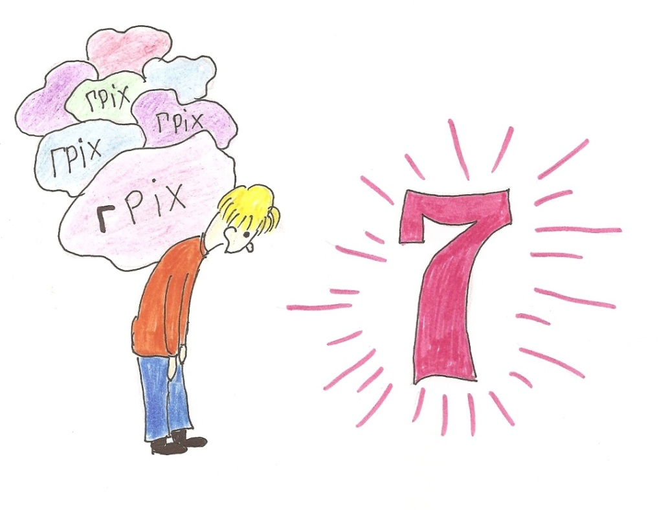**Непростимі вчинки, злочини.**

***Сім смертних гріхів в чоловіка було,***

***Поганих сім вчинків і злочинів.***

***Віддать би комусь – та ніхто не візьме…***

Виконай завдання:

**І рівень.**

***Прочитай вірш. Як ти розумієш даний фразеологізм? Випиши іменники. Визнач в них число, відмінок.***

**ІІ рівень.**

***За малюнком, використовуючи фразеологізм, склади і запиши розповідне речення.***

**ІІІ рівень.**

***Склади і запиши текст-міркування на тему «Яка людина робить погані вчинки».***

**Бити байдики**

**Бути без діла, весело проводити час.**

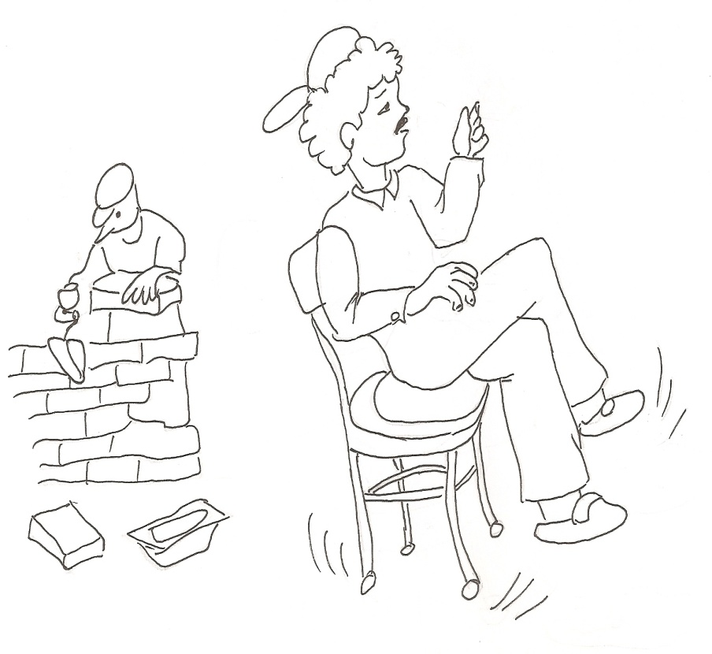

***Люблю байдики я бити***

***І нічого не робити.***

***На стільці катаюсь,***

***Мрію й розважаюсь.***

Виконай завдання:

**І рівень.**

***Спиши вірш. Підкресли дієслова. Зроби звуко-буквенний аналіз слова катаюсь.***

**ІІ рівень.**

***До малюнка склади і запиши три питальних речення.***

**ІІІ рівень.**

***Склади і запиши текст- мікування на тему: «Без труда нема плода».***

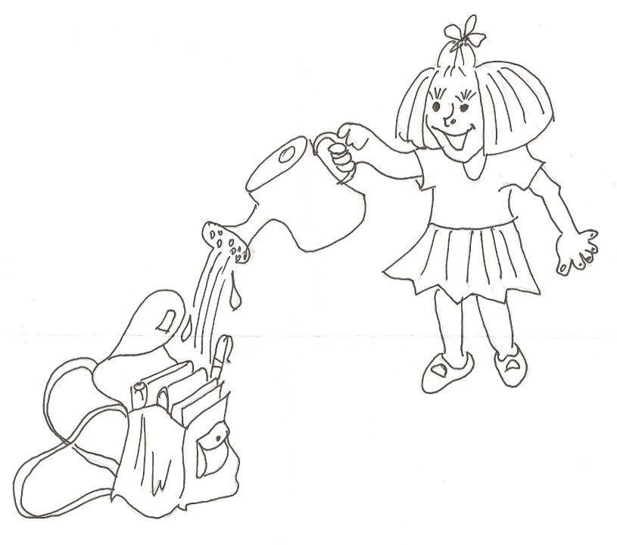

**Ведмежа послуга**

**Робити непотрібну послугу, прислуговуватись.**

***Мені сестра ведмежу послугу зробила,***

***Взяла й в портфель мені води налила.***

***Сьогодні в школу я не можу йти,***

***Але контрольну з математики не обійти.***

Виконай завдання:

**І рівень.**

***Прочитай. Добери правильне значення фразеологізму з довідки. Запиши. Підкресли іменник, визнач рід, число.***

***Довідка:*** *добра послуга, безглузда послуга, важлива послуга, дорогоцінна послуга.*

**ІІ рівень.**

***Склади і запиши з даним фразеологізмом три спонукальних речення так, щоб вони відображали наказ, застереження, прохання.***

**ІІІ рівень.**

***Склади і запиши твір-застереження на тему «Умій відрізнити справжню послугу від ведмежої».***



**Ні бум-бум**

**Нічого не розуміти, не знати**

***Вчора не зробив я вправу,***

***Біля дошки – ні бум-бум.***

***Маму в школу викликають,***

***Але й вдома буде шум!***

Виконай завдання:

**І рівень.**

***Прочитай і спиши вірш. Підкресли фразеологізм. Поясни, як ти його розумієш.***

**ІІ рівень.**

***За малюнком склади і запиши три речення, різних за метою висловлювання.***

**ІІІ рівень.**

***Склади і запиши текст-міркування на тему «Для чого потрібно вчитися».***

**хапатись за соломинку**

**Не упустити останньої можливості виправити ситуацію**

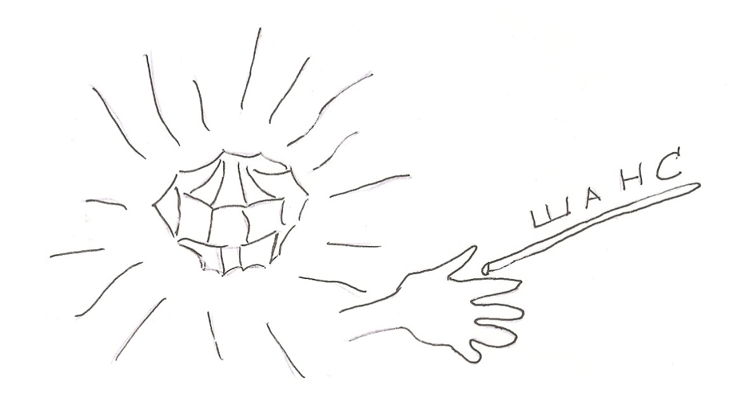

***Коли у тебе виходу нема,***

***Невдачі й біди оточили,***

***Ти не засмучуйся дарма,***

***Хапайся за соломину – вона врятує.***

Виконай завдання:

**І рівень.**

***Почитай вірш. Поясни значення фразеологізму. З довідки добери фразеологізми-синоніми. Запиши їх.***

***Довідка:*** *зайти в тупик, народитися в сорочці, не втратити шанс, видерти зубами, не упускати руки, брати старт.*

**ІІ рівень.**

***Із фразеологізмами-синонімами склади два речення. Запиши їх. Підкресли граматичну основу.***

**ІІІ рівень.**

***Склади і напиши повчальну історію на тему: «Як Оксанка хапалася за соломинку».***

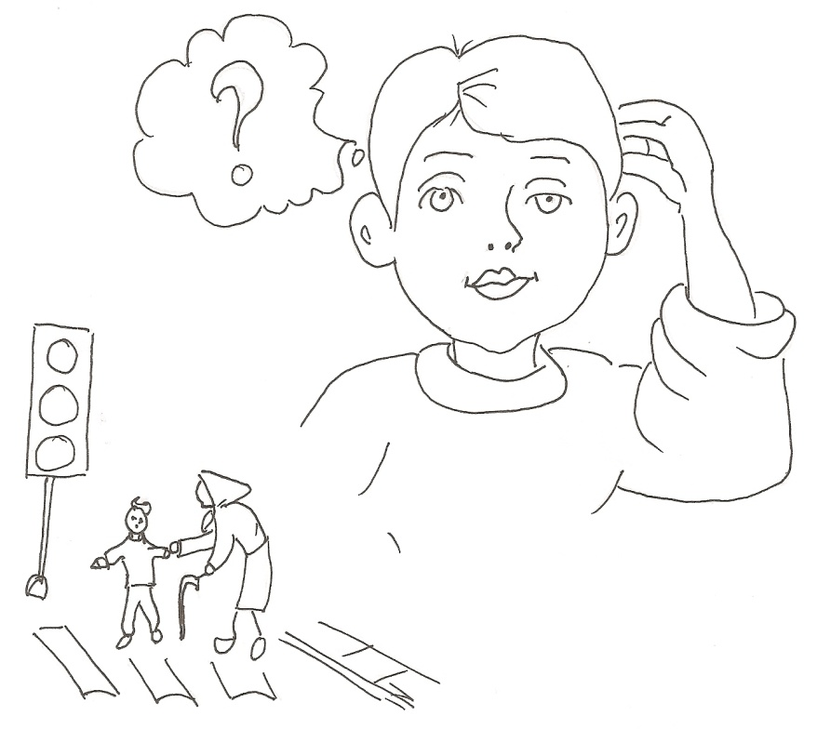**Зарубати на носі**

**Добре, надовго запам’ятати.**

***Зарубати щось на носі –***

***Дуже добре пам’ятати.***

***Завжди бути чесним, чуйним,***

***Треба старших поважати.***

Виконай завдання:

**І рівень.**

***З довідки добери правильне значення фразеологізму. Запиши.***

***Довідка****: забути, запізнитися, запам’ятати, поспішати.*

**ІІ рівень.**

***Склади з даним фразеологізмом речення і запиши його. Слово «ніс» провідміняй. Визнач закінчення.***

**ІІІ рівень.**

***Склади і запиши пам’ятку на тему «Що учневі слід зарубати на носі».***

**Давати ногам волю**

**Швидко тікати, бігти**.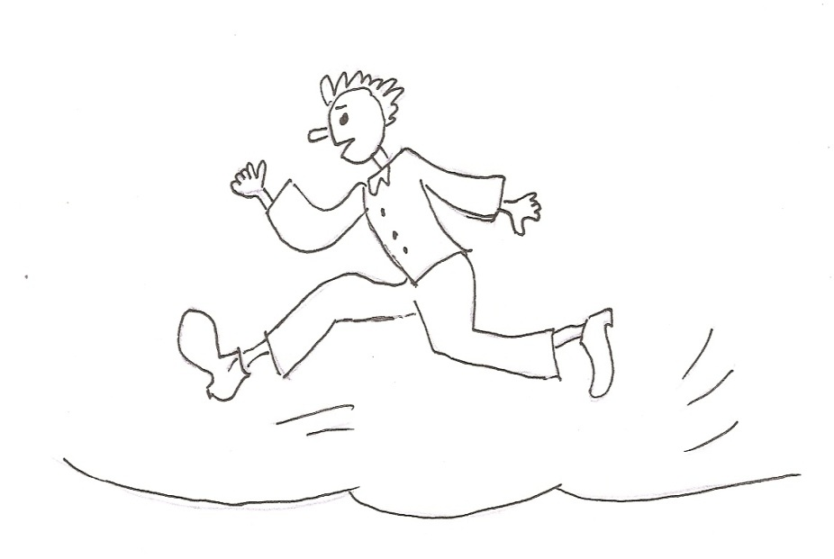

***Поспішав я, поспішав,***

***Волю так ногам давав,***

***Що я аж задихався,***

***Але встиг і не спізнився.***

Виконай завдання:

**І рівень.**

***Прочитай вірш. Поясни фразеологізм. Випиши дієслова, визнач час.***

**ІІ рівень.**

***Прочитай синоніми. З одним із висловів склади речення. Запиши.***

***Давати драла, давати тягу, накивати п’ятами, дати ногам знати.***

**ІІІ рівень.**

***Склади і запиши поради на тему «Кола корисно давати волю ногам».***

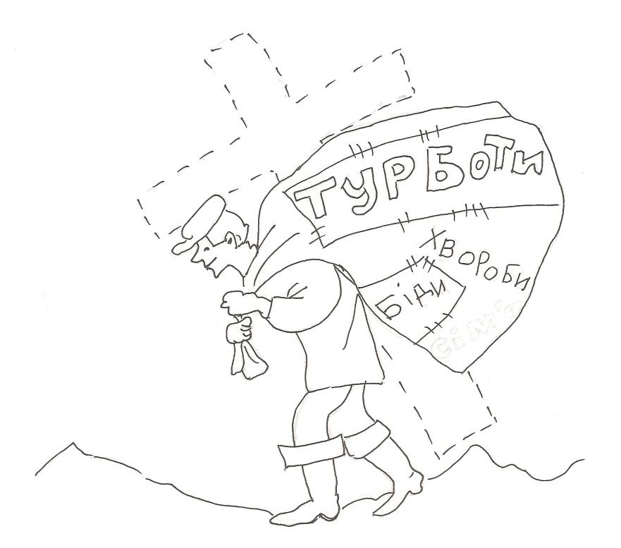

**Нести свій хрест**

**Терпеливо переборювати труднощі, незгоди, все те, що стало неминучим у чиємусь житті.**

***Життя нелегке, часом трудне,***

***Веселе є, буває нудне.***

***Ти хрест свій впевнено неси***

***І більш нічого не проси.***

Виконай завдання:

**І рівень.**

***Прочитай вірш. Спиши. Поясни значення фразеологізму. У другому реченні підкресли граматичну основу.***

**ІІ рівень.**

***За малюнком склади і запиши розповідне речення. Перебудуй його у питальне і спонукальне.***

**ІІІ рівень.**

***Напиши твір-роздум на тему: «Життя прожити – не поле перейти».***

**Біла ворона**

**Той, хто виділяється серед інших чимсь незвичайним, зовсім не схожий на інших.**

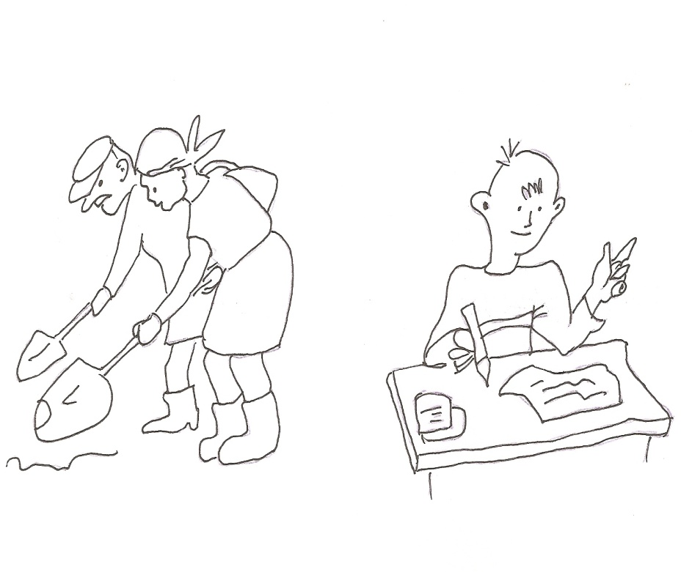

***Я є білая ворона,***

***Відрізняюся від інших.***

***Всі працюють на городі,***

***Я сиджу і пишу вірші.***

Виконай завдання:

**І рівень.**

***Прочитай вірш. Поясни значення фразеологізму. Спиши. Слова городі, ворона розбери за будовою.***

**ІІ рівень.**

***Склади з даним фразеологізмом речення і запиши. Слово біла постав у множині. Запиши два речення з цим словом у прямому значенні.***

**ІІІ рівень.**

***Склади і запиши текст- міркування на тему «Про кого так говорять: біла ворона».***

**Танцювати під чужу дудку**

***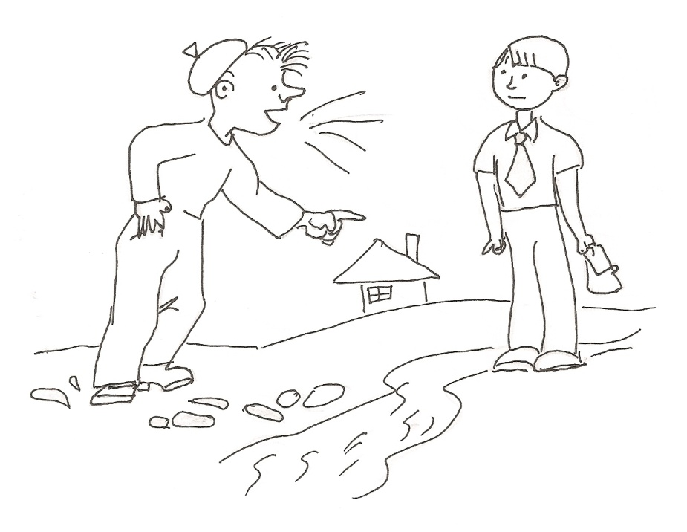*Беззаперечно виконувати чиї-небудь**

**побажання, підкорятися усьому комусь.**

***Не танцюй під чужу дудку,***

***А роби, як серце скаже.***

***Треба мати свою думку,***

***І тоді життя підкаже.***

Виконай завдання:

**І рівень.**

***Запиши фразеологізм. З довідки добери правильне його значення. Підкресли дієслова.***

***Довідка:*** *привести в порядок, бути ввічливим, не мати власної думки.*

**ІІ рівень.**

***Прочитай вірш. Визнач, які це речення за метою висловлювання. Склади і запиши питальне речення за малюнком, використовуючи фразеологізм.***

**ІІІ рівень.**

***Склади і запиши міркування на тему «До чого можуть привести танці під чужу дудку?»***

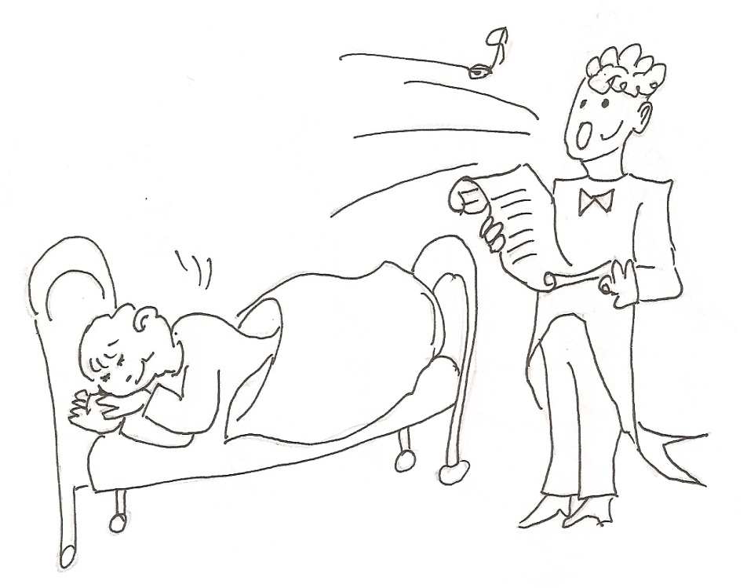

**Співати дифірамби**

**Захвалювати кого-небудь, перебільшено вихваляти.**

***Мені співають дифірамби,***

***Сильно-сильно вихваляють.***

***Те, що дуже я лінивий,***

***Про це мало люди знають.***

Виконай завдання:

**І рівень.**

***Запиши фразеологізм. Вибери з довідки правильне його значення. Підкресли дієслова.***

***Довідка:*** *голосно говорити, підбадьорювати когось, перебільшено вихваляти.*

**ІІ рівень.**

***За малюнком склади і запиши розповідне речення. Перебудуй його у питальне та спонукальне.***

**ІІІ рівень.**

***Склади і запиши міркування на тему « Співати дифірамби – це погано чи добре?»***

**Ловити момент**

**Використовувати слушну нагоду, не упускати якоїсь можливості.**



***Сьогодні нема мами вдома,***

***І я ловлю момент.***

***У дворі із друзями***

***проведу експеримент.***

Виконай завдання:

**І рівень.**

***Запиши фразеологізм. Вибери з довідки правильне його значення. Підкресли іменник, постав у множині, зроби звуко-буквенний аналіз.***

***Довідка:*** *пізно, далеко, вчасно, швидко.*

**ІІ рівень.**

***За малюнком склади і запиши спонукальне речення, використавши фразеологізм. Визнач рід, число , відмінок вжитих іменників.***

**ІІІ рівень.**

***Склади і запиши розповідь на тему «Як Василько не зловив момента».***

**Майстер на всі руки**

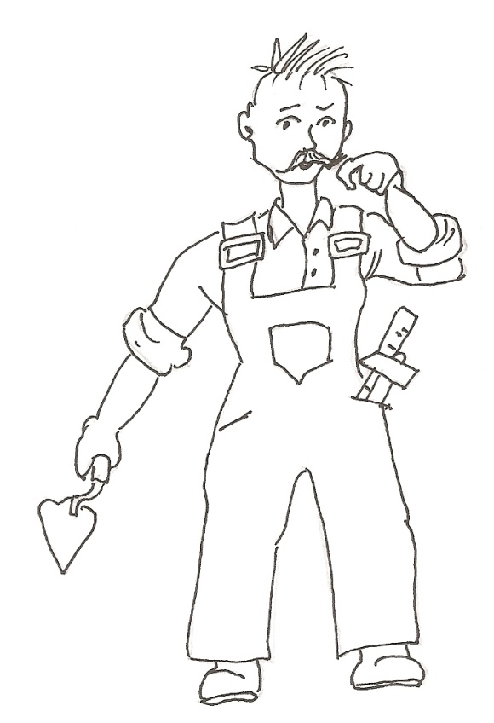

**Людина, яка все вміє робити, вправна,**

**тямуща у всякому ділі.**

***Якщо майстер на всі руки,***

***Все уміє він робить.***

***Коли треба щось придумать,***

***Майстер виконає вмить.***

Виконай завдання:

**І рівень.**

***Запиши фразеологізм. Добери правильне його значення з довідки. Підкресли прийменник.***

***Довідка:*** *ввічлива людина, уміла людина, весела людина.*

**ІІ рівень.**

***Введи даний фразеологізм у речення, вживаючи прийменники.***

**ІІІ рівень.**

***Запиши поради на тему «Що потрібно для того, щоб стати справжні майстром?».***

**Клювати носом**

**Дрімати, засипати сидячи, час від часу опускаючи на мить голову.**

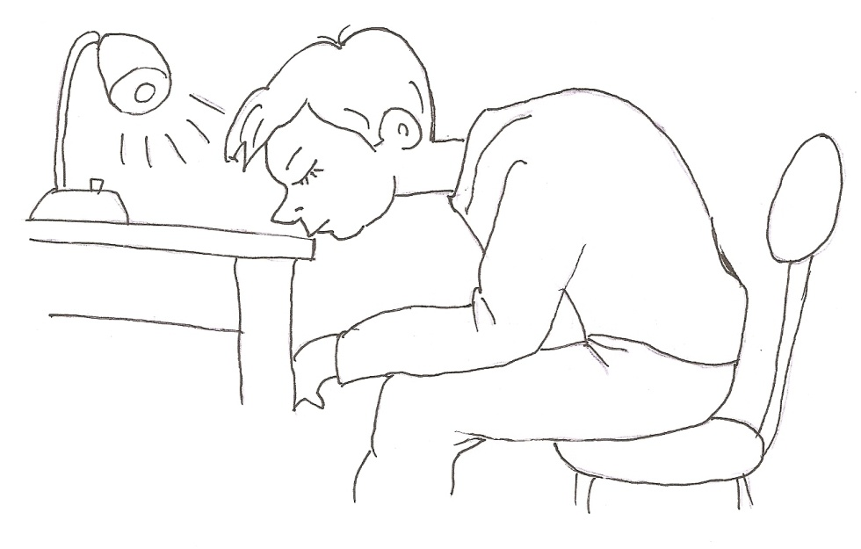***Ой, не клюй же носом,***

***Не дрімай, не спи.***

***Краще ти задачу***

***Швидко розв’яжи.***

***Правило ти, друже,***

***Вивчи назубок,***

***І пройде немарно***

***Сьогодні цей урок.***

Виконай завдання:

**І рівень.**

***Прочитай і спиши вірш. Знайди і підкресли фразеологізми. Поясни їх значення. Яке за метою висловлювання є перше речення?***

**ІІ рівень.**

***Прочитай. Запиши дані фразеологізми, вставляючи слово ніс. Поясни їх значення.***

*Втерти… ;крутити… ; задерти… ;не показувати… ; сунути свого… ; мати доброго… ; не бачити далі свого… .*

**ІІІ рівень.**

***Склади і напиши режим дня школяра.***

**Знати як свої п’ять пальців**

**Знати дуже добре, досконало.**

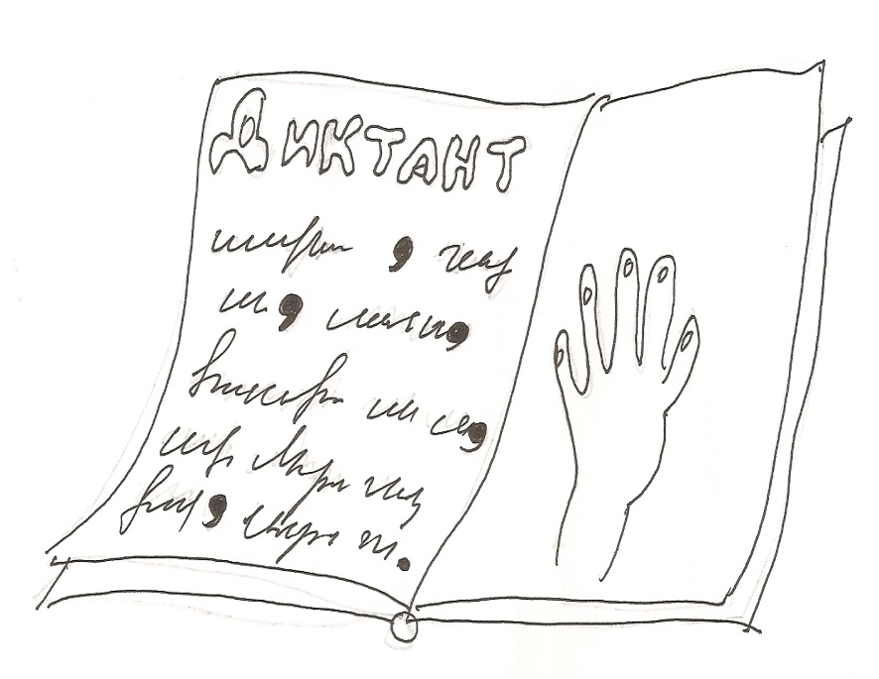

***Знаю, як своїх п’ять пальців,***

***Що насварять мене вдома.***

***У диктанті замість крапок***

***Я поставив усі коми.***

Виконай завдання:

**І рівень.**

***Прочитай і спиши речення. Поясни даний фразеологізм. У другому реченні підкресли граматичну основу.***

**ІІ рівень.**

***Склади і запиши з даним фразеологізмом речення. Над числівником надпиши питання.***

**ІІІ рівень.**

***Запиши веселу пригоду на тему «Знаю, як своїх п’ять пальців».***

**Закопати свій талант**

**Не використовувати своїх природніх здібностей, не розвивати їх.**

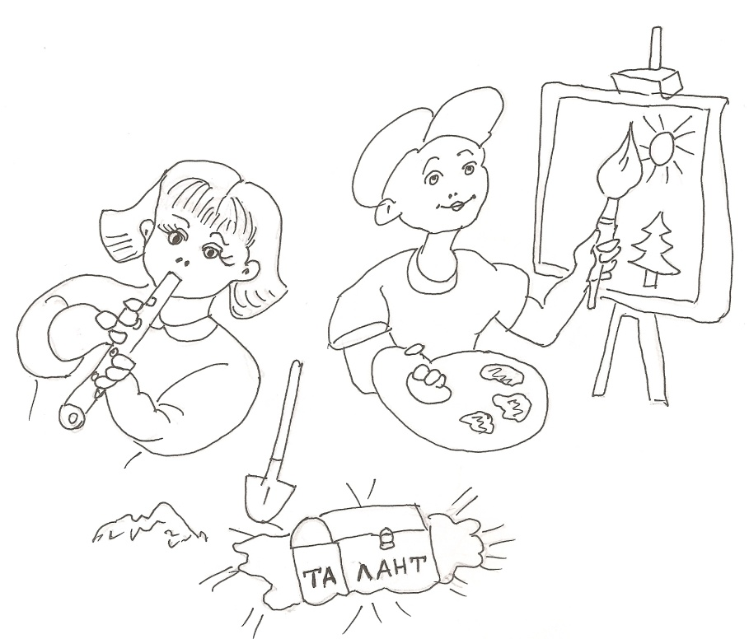

***Якщо хочеш щось добитись,***

***Не закопуй свій талант.***

***За соломинку хапайся,***

***І здобудеш діамант.***

Виконай завдання:

**І рівень.**

***Прочитай і запиши вірш. Підкресли фразеологізми, поясни їх значення. Підкресли дієслова.***

**ІІ рівень.**

***За малюнком склади і запиши три речення, різні за метою висловлювання. Слово талант провідміняй.***

**ІІІ рівень.**

***Напиши, як потрібно розвивати свій талант.***

**обоє рябоє**

**Схожі між собою якимись рисами характеру, поведінкою, однакові у чомусь.**

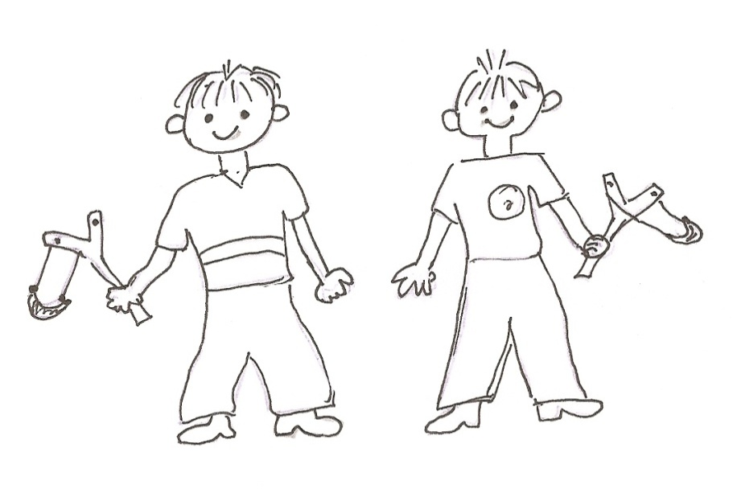**«Обоє рябоє», - усі кричать нам вслід.**

**«Обоє рябоє» зламали вертоліт.**

**Обоє з рогатки поцілили в вікно,**

**Обом же доведеться признатись всеодно.**

Виконай завдання:

**І рівень.**

***Запиши фразеологізм. Вибери правильне його значення з довідки.***

***Довідка:*** *діяти, як хтось, допомагати товаришеві, мати спільні інтереси, захоплення.*

**ІІ рівень.**

***За малюнком склади і запиши три речення, різні за метою висловлювання.***

**ІІІ рівень.**

***Придумай і запиши веселу історію про двох друзів.***

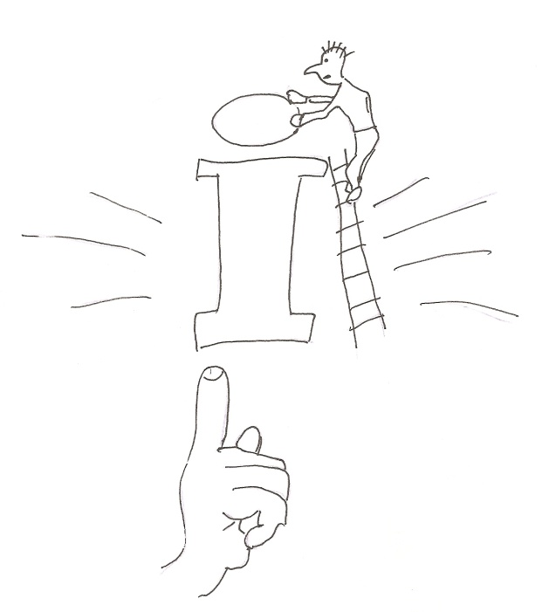**Поставити крапку над І**

**Остаточно з’ясувати всі подробиці, довести**

**справу до логічного кінця.**

***Швидко вправу написати,***

***Треба правила всі знати.***

***Павлик добре зрозумів,***

***Крапки поставити зумів.***

Виконай завдання:

**І рівень.**

***Прочитай і спиши вірш. Як ти розумієш даний фразеологізм? У другому реченні підкресли граматичну основу.***

**ІІ рівень.**

***За малюнком склади і запиши три речення, різні за метою висловлювання.***

**ІІІ рівень.**

***Придумай і напиши казку «Як Ведмедик друзів помирив».***

**Точити баляси**

**Вести пусті розмови, марнуючи час.**



***Дві сусідки молоді***

***Баляси точать у дворі.***

***Про що розмовляють***

***Самі того не знають.***

Виконай завдання:

**І рівень.**

***Запиши фразеологізм. З довідки добери правильне його значення. Підкресли іменник. Зроби звуко-буквенний аналіз.***

***Довідка****: хороше діло, несерйозна розмова, відповідальна справа, цікава пригода.*

**ІІ рівень.**

***Прочитай синоніми. З одним із виразів склади речення.***

*Правити теревені, клепати язиком, чесати язика, плескати язиком, точити брехні.*

**ІІІ рівень.**

***Склади і запиши пораду «Коли можна баляси точити».***

**Товкти воду в ступі**

**Займатися чим-небудь непотрібним, марно**

***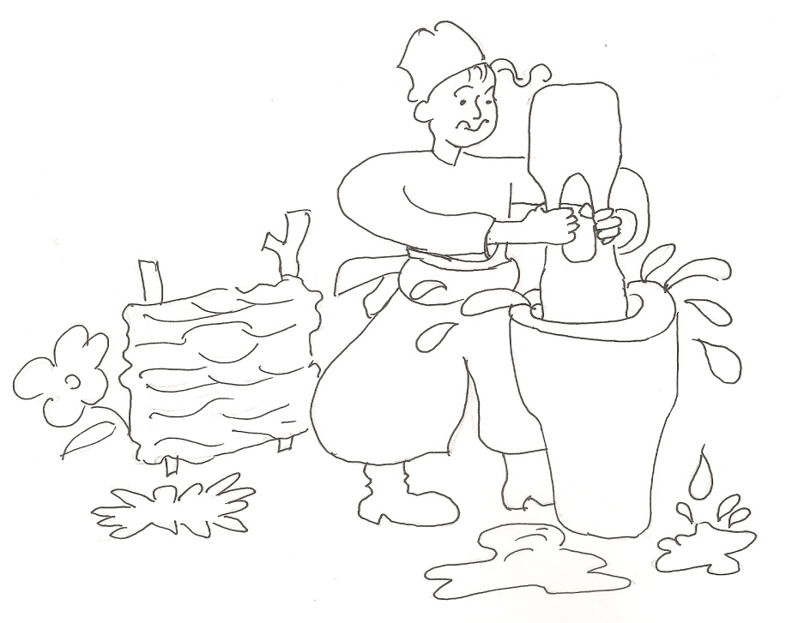*гаяти час.**

***Не товчи ти воду в ступі,***

***Свого часу не марнуй.***

***Краще вийди на подвір’я***

***І гарненько попрацюй***.

Виконай завдання:

**І рівень.**

***Прочитай і спиши вірш. Поясни значення фразеологізму. Які це речення за метою висловлювання? Підкресли дієслова.***

**ІІ рівень.**

***Введи даний фразеологізм в речення. Постав слово товкти у 2 й особі множини.***

**ІІІ рівень.**

***Знайди потрібну інформацію і напиши довідку на тему «Значення води в житті людини».***

**Як кіт наплакав**

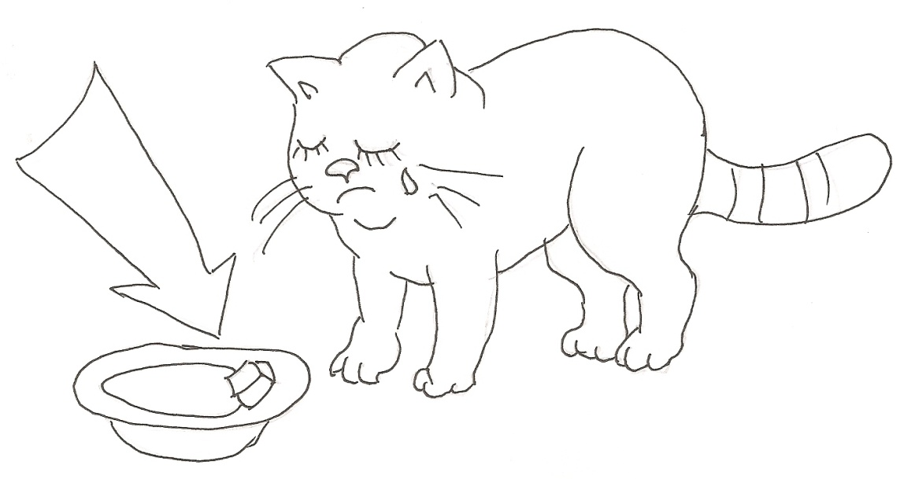**Дуже мало, зовсім незначна кількість.**

***Коли кажуть: «Кіт наплакав»,***

***То чогось там дуже мало.***

***Я хотів багато м’яса,***

***А отримав трохи сала.***

Виконай завдання:

**І рівень**

***Прочитай вірш. Поясни даний фразеологізм. Спиши. Підкресли дієслова, визнач час.***

**ІІ рівень.**

***З даним фразеологізмом склади і запиши речення. З довідки добери антонімічну пару.***

***Довідка:*** *за два кроки, хоч греблю гати, за тридев’ять земель.*

**ІІІ рівень.**

***Склади і запиши твір про невдалу риболовлю на тему « Як кіт наплакав».***

**Закопилити губи**

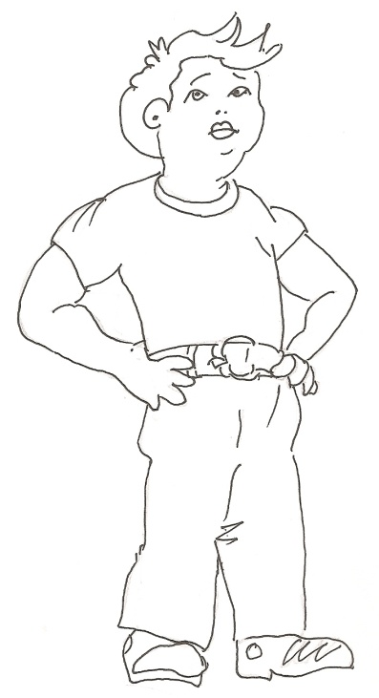

**Пишатися, зазнаватися.**

***Якщо ти закопилиш губи***

***І не хочеш розмовляти,***

***Значить, мій коханий друже,***

***Дуже любиш гордувати.***

Виконай завдання:

**І рівень.**

***Прочитай і спиши речення. Поясни значення фразеологізму. Підкресли дієслова. Визнач час.***

**ІІ рівень.**

***З даним фразеологізмом склади і запиши розповідне речення. Перебудуй його у питальне та спонукальне.***

**ІІІ рівень.**

***Склади і запиши цікаву історію на тему «Як Василько закопилив губи».***

**Розрубати гордіїв вузол**

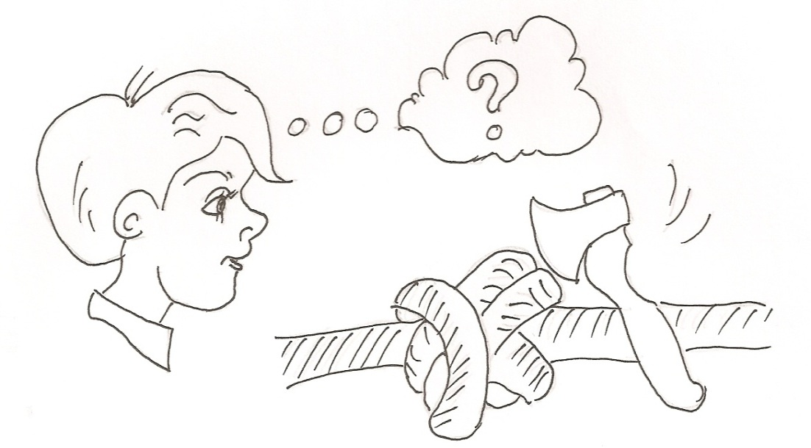**Просто, рішуче, сміливо розв’язувати складне питання.**

***Якщо приклад не виходить,***

***Поміркуй і напиши.***

***Розрубай гордіїв вузол,***

***А проблему розв’яжи.***

Виконай завдання:

**І рівень.**

***Прочитай і спиши вірш. Поясни значення фразеологізму. Виясни, які речення за метою висловлювання. підкресли дієслова.***

**ІІ рівень.**

***За малюнком склади і запиши речення, використовуючи звертання. Слово розрубати постав у 3-й особі однини майбутнього часу.***

**ІІІ рівень.**

***Напиши розповідь про те, як Миколка розрубав гордіїв вузол.***

**Море по коліна**

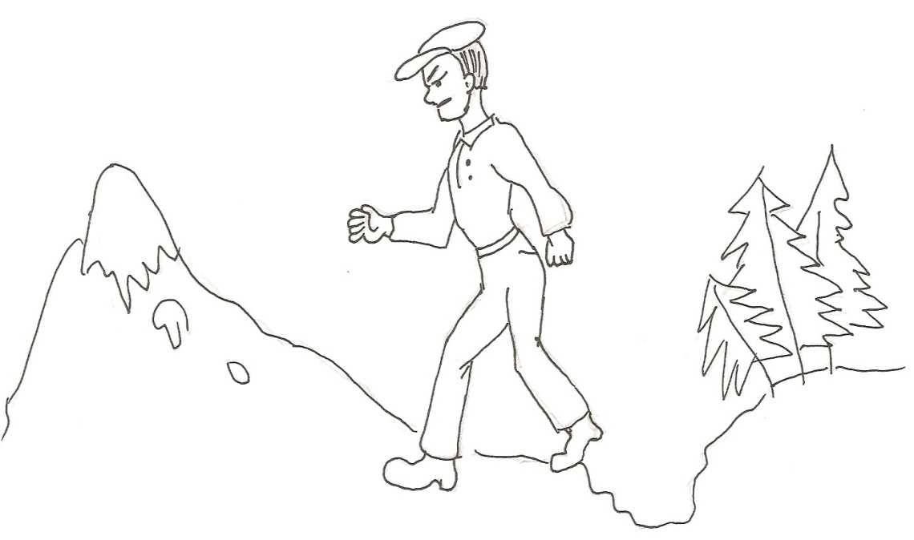

**Нічого не страшно, ніщо не лякає.**

***Якщо, друже, ти рішучий,***

***Тобі море по коліна.***

***Переходь його сміливо,***

***Ти доросла вже людина.***

Виконай завдання:

**І рівень.**

***Прочитай і спиши вірш. Поясни значення фразеологізму. Підкресли звертання. Слово людина розбери за будовою.***

**ІІ рівень.**

***З даним фразеологізмом склади і запиши розповідне речення. Слово море провідміняй.***

**ІІІ рівень.**

***За малюнком склади розповідь на тему «Сміливому – й море по коліна». Запиши.***

**Водити за носа**

**Обдурювати кого-небудь, не виконуючи обіцяного або приховуючи щось.**

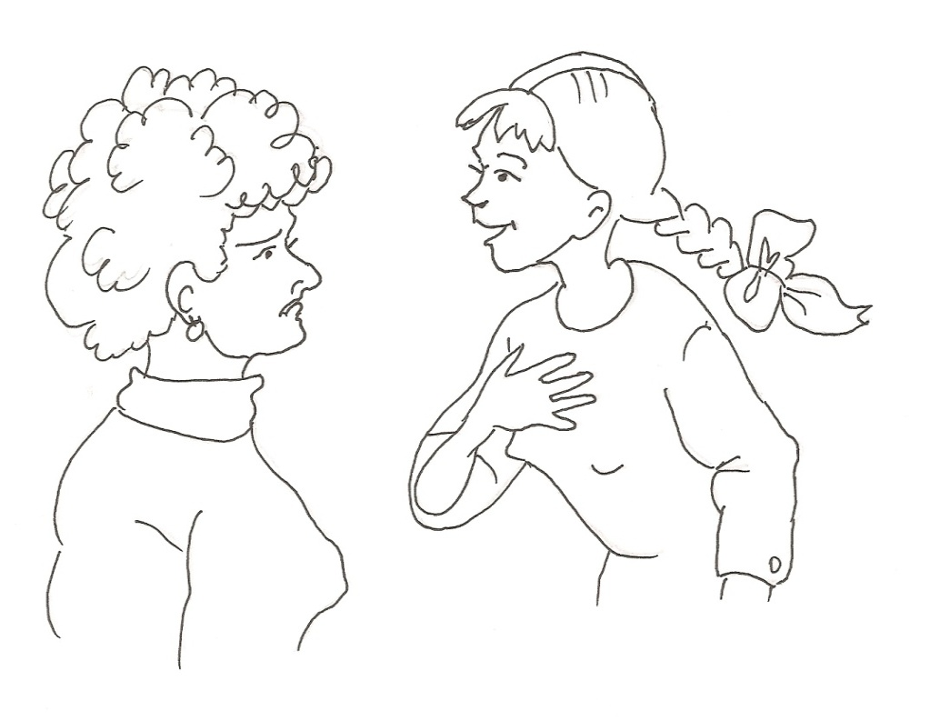

***Не води когось за носа,***

***Не обманюй, не фальшуй.***

***Краще говори всю правду***

***І ретельно обміркуй.***

Виконай завдання:

**І рівень.**

***Запиши дані фразеологізми, вставляючи слово ніс. Поясни їх значення. У вставлених словах виділи закінчення.***

*Втерти… ; крутити… ; задерти… ; не показувати…; сунути свого… ; мати доброго… ; водити за… .*

**ІІ рівень.**

***За малюнком з даним фразеологізмом склади і запиши розповідне речення. Слово носа розбери за будовою.***

**ІІ рівень.**

***Склади і запиши твір-пораду « Говори завжди правду».***

**Потрапити в глухий кут**

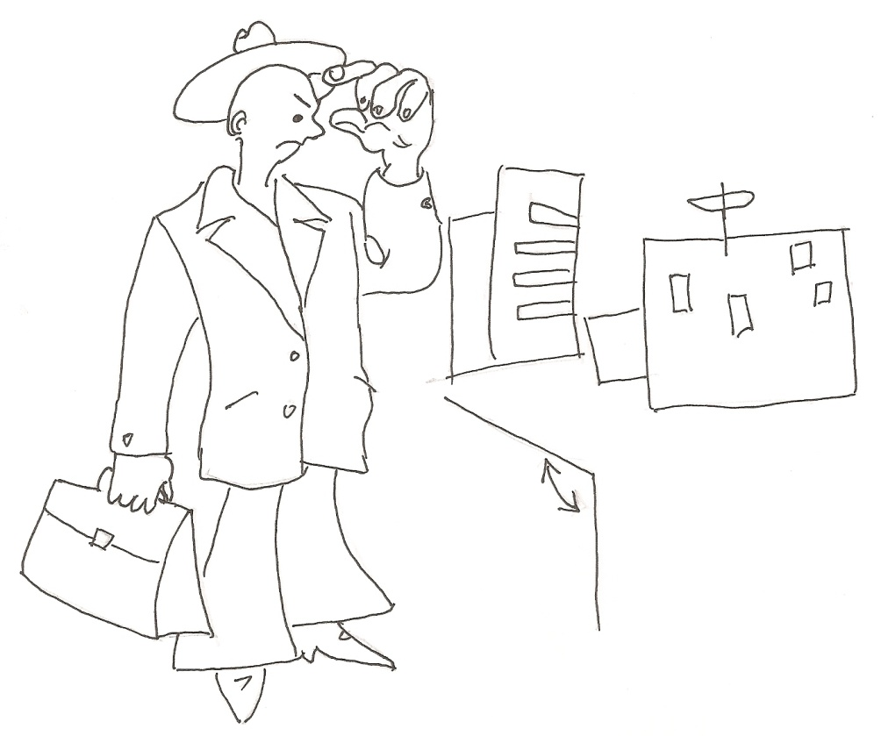**Опинятися в складному, безвихідному становищі.**

***Я потрапив в глухий кут.***

***Ніхто не знає, що я тут.***

***Друзі, ви допоможіть,***

***Від біди мене спасіть.***

Виконай завдання:

**І рівень.**

***Прочитай і спиши вірш. Поясни значення фразеологізму. Визнач, які це речення за метою висловлювання. Підкресли займенники.***

**ІІ рівень.**

***З даним фразеологізмом і займенником я склади і запиши речення. Перебудуй його, використавши займенники 2-ї і 3-ї особи однини.***

**ІІІ рівень.**

***За малюнком склади і запиши поради на тему «Як вийти з глухого кута?»***

**Бити байдики**

**Нічого не робити, ледарювати.**

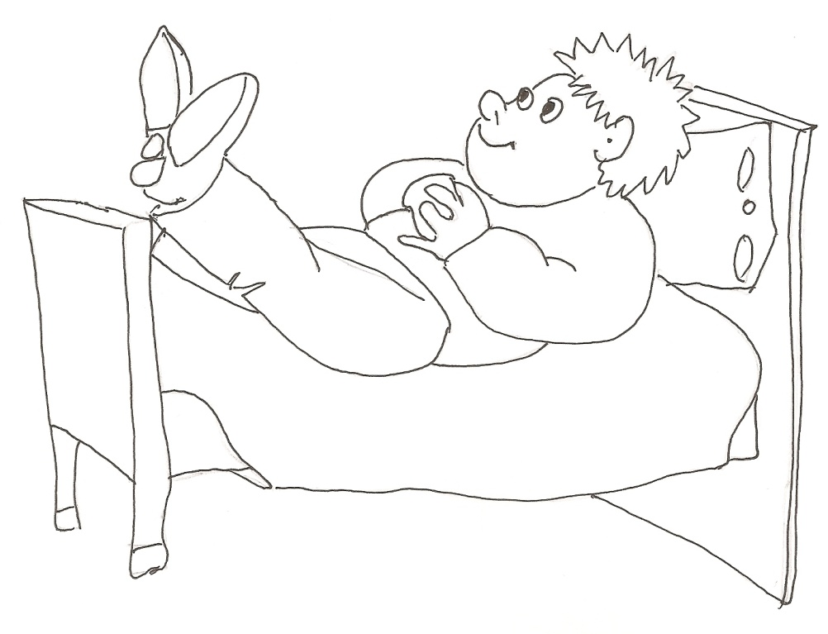

***Люблю байдики я бити***

***І нічого не робити.***

***Мрію я рожеву маю,***

***Ось лежу, відпочиваю.***

Виконай завдання:

**І рівень.**

***Прочитай. Добери з довідки фразеологізми-синоніми. Запиши їх.***

***Довідка****: і за холодну воду не братися, вилазити боком, собак ганяти, тинятися з кутка в куток, брати за душу, братися за розум, горобцям дулі давати.*

**ІІ рівень.**

***З даними фразеологізмами-синонімами на вибір склади і запиши три речення.***

**ІІІ рівень.**

***Склади і запиши жартівливу розповідь на тему «Більше не буду байдики бити».***

**Дерти горло**

**З великим напруженням кричати, галасувати.**

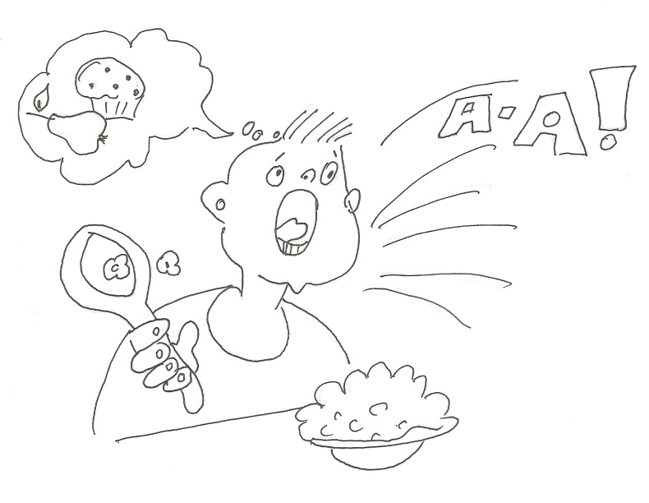

***Зранку горло я деру,***

***Бо не хочу каші.***

***Я би з’їв пампушечку***

***І солодку грушечку.***

Виконай завдання:

**І рівень.**

***Прочитай і спиши вірш. Поясни значення фразеологізму. Підкресли іменники. Розбери за будовою слово грушечку.***

**ІІ рівень.**

***За малюнком з даним фразеологізмом склади і запиши речення. До слова дерти добери синоніми.***

**ІІІ рівень.**

***Склади і запиши поради на тему «Як правильно поводити себе за столом».***

**Вивести на чисту воду**

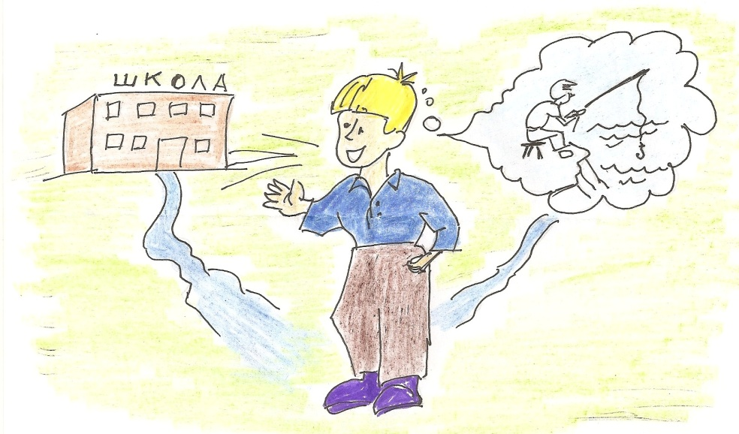**Викривати кого-небудь, роблячи його вчинки відомими.**

***Я сказав, що був у школі,***

***Сам ходив же на ставок.***

***Вивели на чисту воду***

***І поставили в куток.***

Виконай завдання:

**І рівень.**

***Прочитай і спиши вірш. Поясни значення фразеологізму. Підкресли дієслова. Визнач час і особу.***

**ІІ рівень.**

***Склади і за малюнком три речення, різних за метою висловлювання.***

**ІІІ рівень.**

***Придумай і напиши повчальну історію на тему «Як Миколку вивели на чисту воду».***

**Сушити голову**

**Напружено думати, роздумувати над чимось, шукаючи розв’язання якихось проблем.**

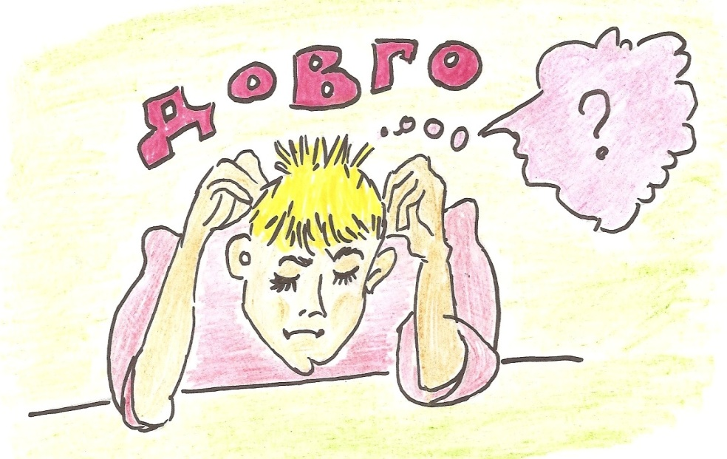

***Сушить голову Сашко***

***Чом це всім відомо,***

***Що сьогодні на подвір’ї***

***Він образив Рому?!***

Виконай завдання:

**І рівень.**

***Прочитай і спиши вірш. Поясни значення фразеологізму. Підкресли дієслова, визнач час і особу.***

**ІІ рівень.**

***За малюнком склади і запиши три питальних речення. Слово сушить постав у ІІІ-ю особу множини. Запиши з ним речення.***

**ІІІ рівень.**

***Дай поради Сашкові, над чим йому справді слід сушити голову. Запиши.***

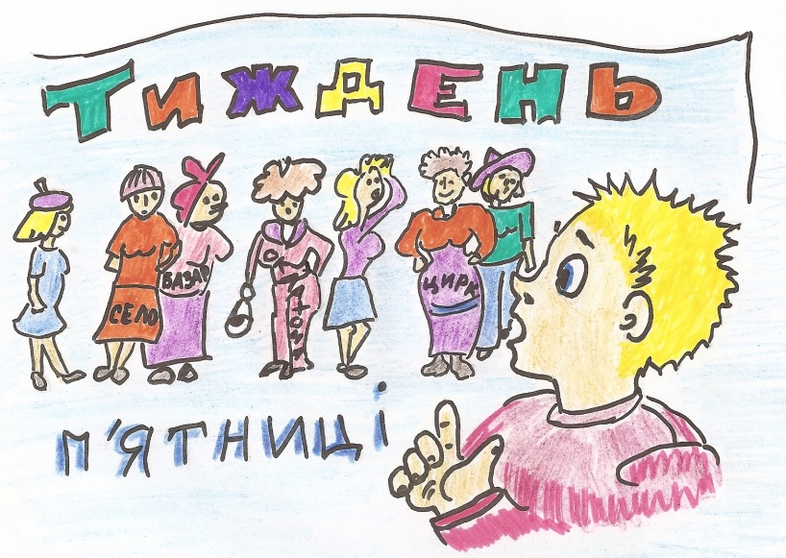**Сім п’ятниць на тиждень**

**Хто-небудь дуже часто і легко міняє свої рішення, наміри, настрій *Сім п’ятниць на тижні у мене було,***

***Бо я все хотів: і у цирк, і в село, Хотів на базар, і хотів в Оклахому.***

***Думки всі пройшли – я залишився вдома.***

Виконай завдання:

**І рівень.**

***Прочитай фразеологізми з довідки і поясни їх значення. Запиши їх, вставляючи потрібні числівники.***

***Довідка****:… п’ятниць на тиждень, п’яте через …. ; одна нога тут, а … там.*

**ІІ рівень.**

***Склади і запиши з даними фразеологізмами речення. Над числівниками надпиши питання.***

**ІІІ рівень.**

***Склади і запиши твір-пораду на тему « Чи варто часто змінювати свої рішення?»***

**Умивати руки**

**Уникати відповідальності.**

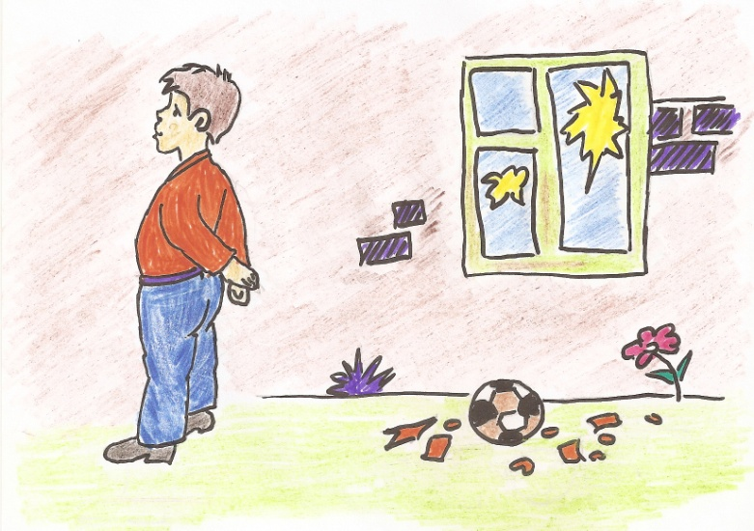

***Розбив сьогодні я вікно у класі,***

***Сказав, що це зробила Ася.***

***Та все ж умити руки не вдалось,***

***Відповідати все-одно прийшлось.***

Виконай завдання:

**І рівень.**

***Прочитай і спиши вірш. Поясни значення фразеологізму. Підкресли дієслова. Постав до них питання, зверху надпиши.***

**ІІ рівень.**

***За малюнком з даним фразеологізмом склади і запиши розповідне речення. Перебудуй його у спонукальне.***

**ІІІ рівень.**

***Придумай і напиши повчальну історію на тему «як Андрійкові не вдалось умити руки».***

**Пускати пил в очі**

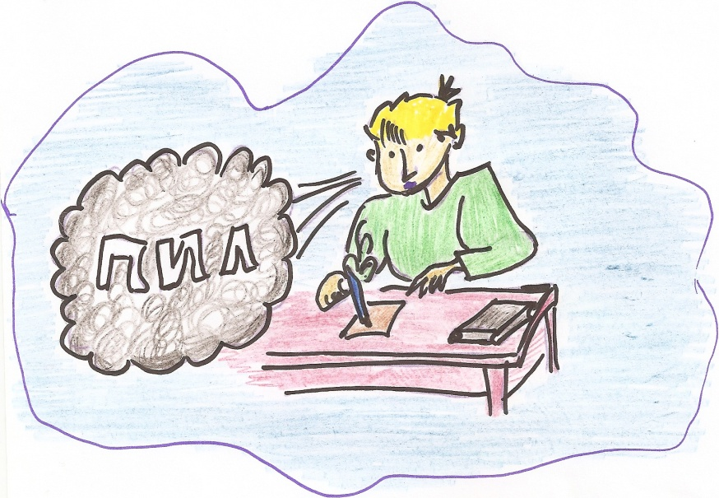

***Не пускай мені пил в очі,***

***Не обманюй, не гріши.***

***Не зробив домашню вправу,-***

***Краще сядь і напиши.***

Виконай завдання:

**І рівень.**

***Запиши фразеологізм. До нього добери з довідки фразеологізми-синоніми.***

***Довідка****: заговорювати зуби, в дурні пошити, відводити очі, відповідати головою, вільно зітхнути, водити за ніс, влучити в ціль.*

**ІІ рівень.**

***З даними фразеологізмами-синонімами склади на вибір три речення і запиши їх.***

**ІІІ рівень.**

***Склади і напиши твір-пораду на тему «Не пускай пил в очі», використавши фразеологізми-синоніми.***

**Накивати п’ятами**

**Утікти безповоротно, дуже швидко.**

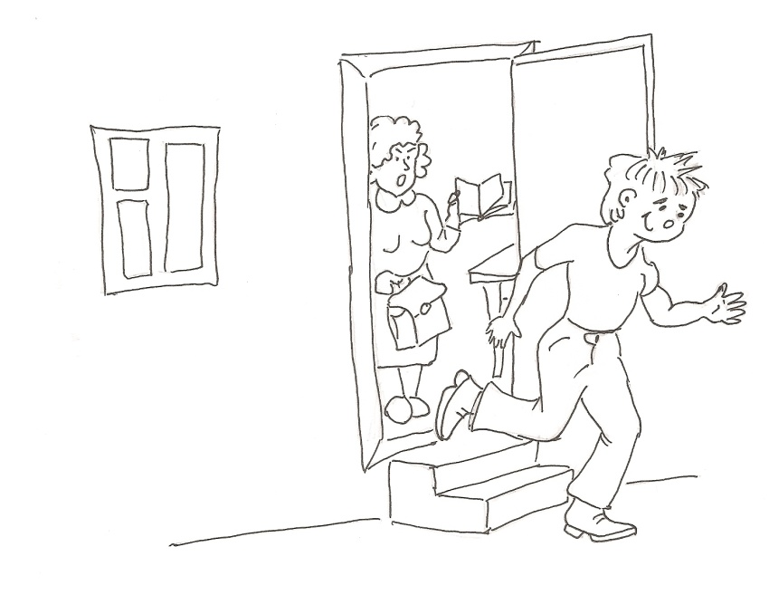

***Накивав я п’ятами***

***Із хати в двір мерщій.***

***Як трохи зволічуся***

***Замкне мене матуся.***

Виконай завдання:

***І рівень.***

***Прочитай вірш. Поясни значення фразеологізму. Спиши перше речення. Підкресли граматичну основу.***

***ІІ рівень.***

***За малюнком з даним фразеологізмом склади розповідне речення. До малюнка постав два питальні речення. Запиши.***

***ІІІ рівень.***

***Склади і напиши міркування на тему «Що краще: накивати п’ятами чи визнати свою провину?»***

**Волосся стало дибки**

**Сильно злякатися.**

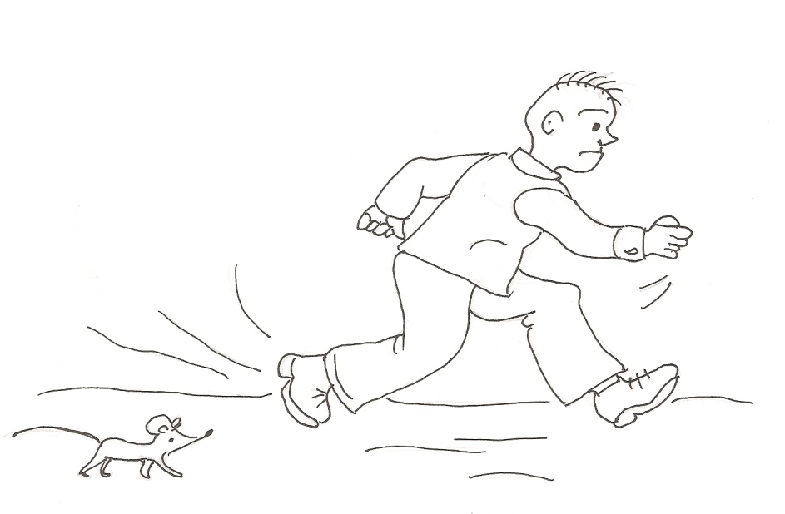

***За мною вчора вовк ганявся,***

***І дуже я перелякався..***

***Волосся стало на дибки,***

***Бо з вовком біг навпередки.***

Виконай завдання:

**І рівень.**

***Прочитай і спиши речення. Поясни значення фразеологізму. Підкресли прислівники. Постав до них питання.***

**ІІ рівень.**

***За малюнком і даним фразеологізмом склади і запиши три речення, різні за метою висловлювання.***

**ІІІ рівень.**

***Склади цікаву історію на тему «Як за нами гналися слідом».***

**Брати себе в руки**

**Оволодіти собою.**

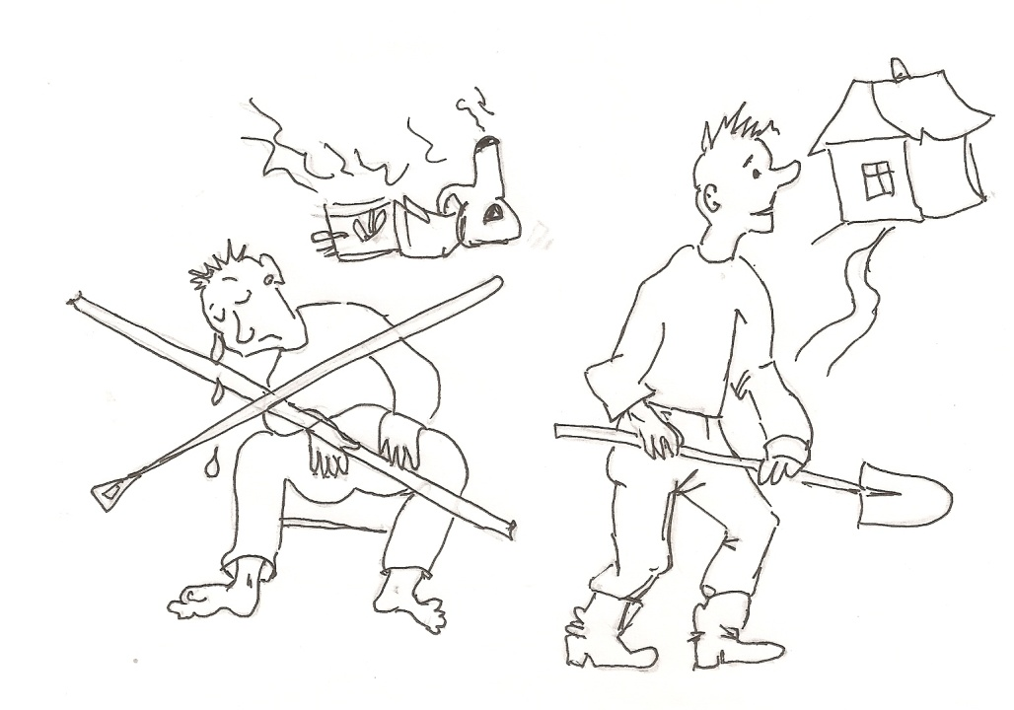

***Годі думати-гадати,***

***Непотрібні сльози лляти.***

***Треба взяти себе в руки***

***І почати працювати.***

Виконай завдання:

**І рівень.**

***Прочитай і спиши вірш. Поясни значення фразеологізму. Слово непотрібні розбери за будовою.***

**ІІ рівень.**

***За малюнком і даним фразеологізмом склади і запиши три речення, різні за метою висловлювання.***

**ІІІ рівень.**

***Склади і запиши повчальну історію на тему «Як Сашко взяв себе в руки».***

**Крутитися як білка**

**Багато, швидко і плідно працювати.**

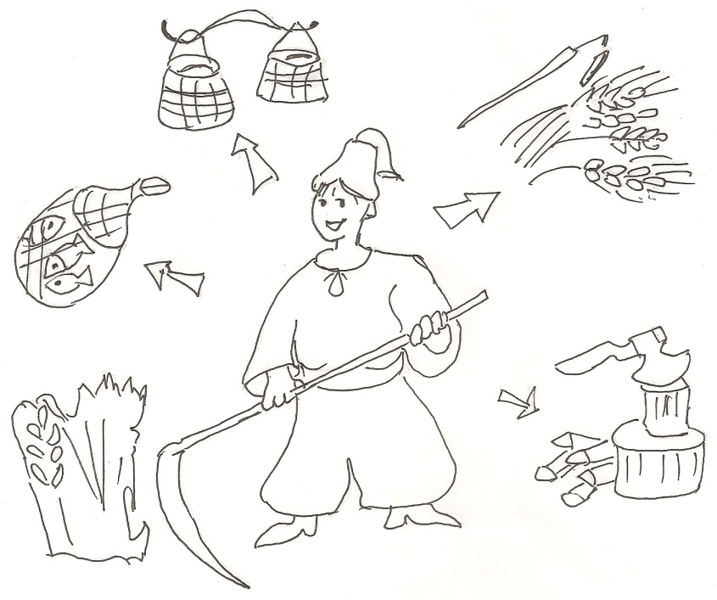

***Брат мій дуже працьовитий,***

***Крутиться як білка.***

***Накосив і змолотив***

***Та ще й риби наловив.***

Виконай завдання:

**І рівень.**

***Прочитай вірш. Випиши фразеологізм. З довідки вибери правильне його значення.***

***Довідка:*** *неповороткий, дуже мало працює, багато турбот.*

**ІІ рівень.**

***Подумай, звідки в наше життя прийшов даний фразеологізм. Склади з ним речення. Визнач дію, час, особу, число, дієвідміну дієслів.***

**ІІІ рівень.**

***Склади і напиши текст-міркування на тему «Хто дбає, той і має».***

**Вилазити зі шкіри**

**Намагатися робити щось з усіх сил.**

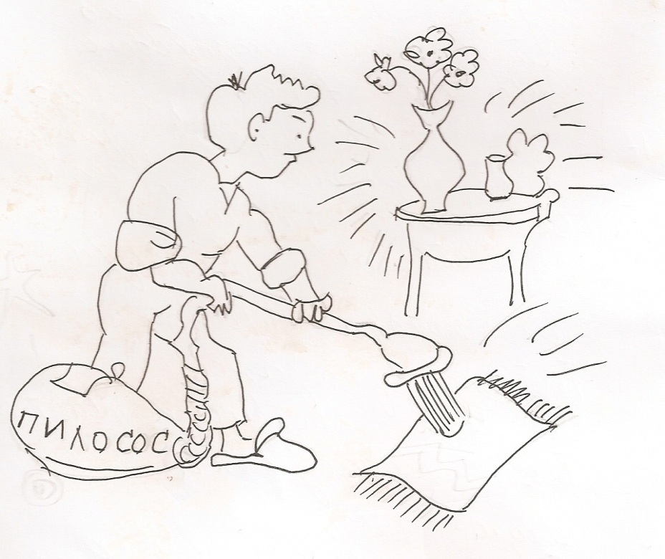

***Я зі шкіри вилізаю***

***І нічого не встигаю.***

***Тільки взявся прибирати,***

***Кажуть: «Поле йди орати».***

Виконай завдання:

**І рівень.**

***Прочитай і спиши вірш. Поясни значення фразеологізму. Підкресли займенник.***

**ІІ рівень.**

***За малюнком і даним фразеологізмом склади і запиши три речення, використавши займенники І-ї, ІІ-ї, ІІІ-ї особи множини.***

**ІІІ рівень.**

***Склади і напиши твір-міркування на тему «Чому не можна брати багато на себе?»***

**Робити з мухи слона**

**Щось дуже перебільшувати.**

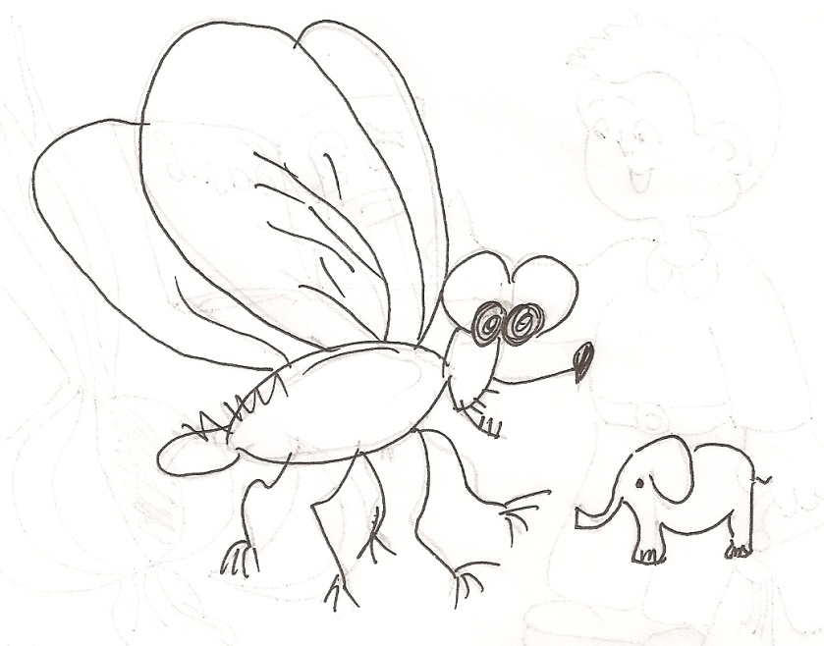

***Ти оцінюй все реально.***

***Не роби з мухи слона.***

***Хтось петарду десь зірвав,***

***А ти кажеш, що війна.***

Виконай завдання:

**І рівень.**

***Прочитай вірш. Поясни значення фразеологізму. Запиши. Підкресли займенник.***

**ІІ рівень.**

***Введи даний фразеологізм в речення. Запиши. Підкресли усі вжиті займенники.***

**ІІІ рівень.**

***Візьми в бібліотеці додаткову літературу з природознавства. Знайди потрібну інформацію і напиши довідку на тему «Цікавинки про слона».***

**Література**

1. Методична робота в школі, Х., «Основа», 2009.
2. Півтора Т.І. «Робота над фразеологізмами», «Розкажіть онуку»,№2,2010.
3. Програми для середньої загальноосвітньої школи 1 – 4 класи, К., «Початкова школа», 2006.
4. Фразеологічний словник з української мови, К., «Наукова думка», 1993.